SS
Smart Security Tickets
GUÍA DE PRUEBAS DEL APLICATIVO

Versión | 1.0
Fecha | 16 de March de 2026
Preparado por | Equipo de Desarrollo
URL de pruebas | http://localhost:3000
Estado | Para revisión y aprobación

1. CREDENCIALES DE ACCESO
Todos los usuarios usan la misma URL de ingreso:
🌐 URL del sistema: http://localhost:3000
El campo Tenant se rellena automáticamente, no es necesario modificarlo.

La siguiente tabla contiene todos los usuarios disponibles para las pruebas:
Rol | Email | Contraseña | Permisos
Administrador | admin@smartsecurity.com.co | Admin123! | Acceso total al sistema
Supervisor | supervisor@smartsecurity.com.co | Super123! | Reportes, gestión de equipo
Agente TI | agente.ti@smartsecurity.com.co | Agent123! | Atender y cerrar tickets asignados
Agente RRHH | agente.rrhh@smartsecurity.com.co | Agent123! | Atender y cerrar tickets asignados
Solicitante | solicitante@smartsecurity.com.co | User123! | Crear y seguir sus tickets

⚠ En cada bloque de pruebas se indica con qué usuario debes estar conectado antes de ejecutar los pasos.

2. PRUEBAS DE AUTENTICACIÓN

2.1 Login exitoso
Usuario: cualquiera de la tabla anterior
Paso | Acción | Resultado esperado
1 | Abrir http://localhost:3000 en el navegador | Se muestra la pantalla de login con logo SS, campo email y contraseña
2 | Ingresar email: admin@smartsecurity.com.co / Contraseña: Admin123! y hacer clic en 'Ingresar' | El sistema redirige al Dashboard principal
3 | Verificar que en la barra lateral aparece el nombre del usuario y el rol 'Administrador' | Nombre e icono de rol visibles en el sidebar
4 | Hacer clic en el botón de cerrar sesión (ícono en la barra superior derecha) | El sistema redirige de nuevo a la pantalla de login

Se toma evidencia de ingresar al login
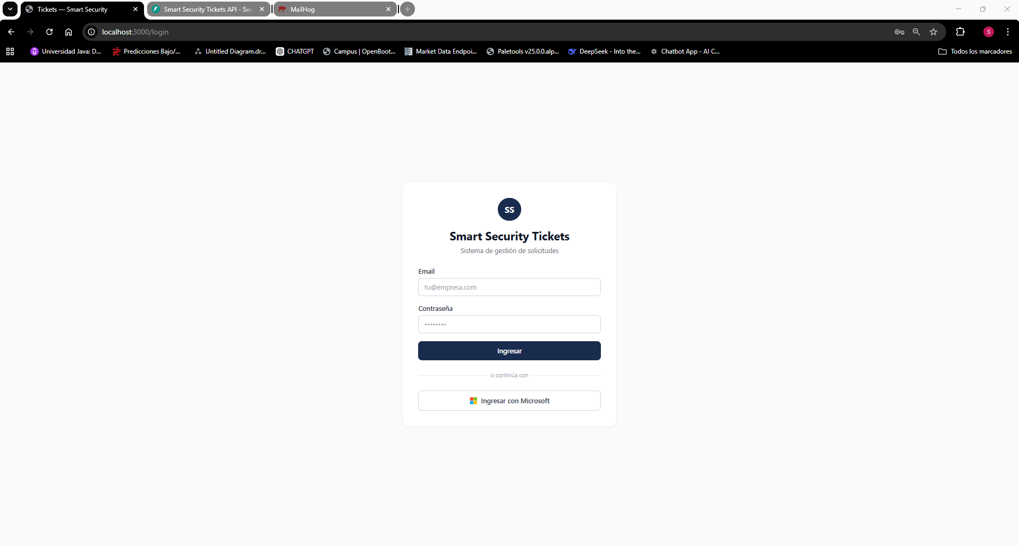

Se ingresa el usuario y contraseña de Admin
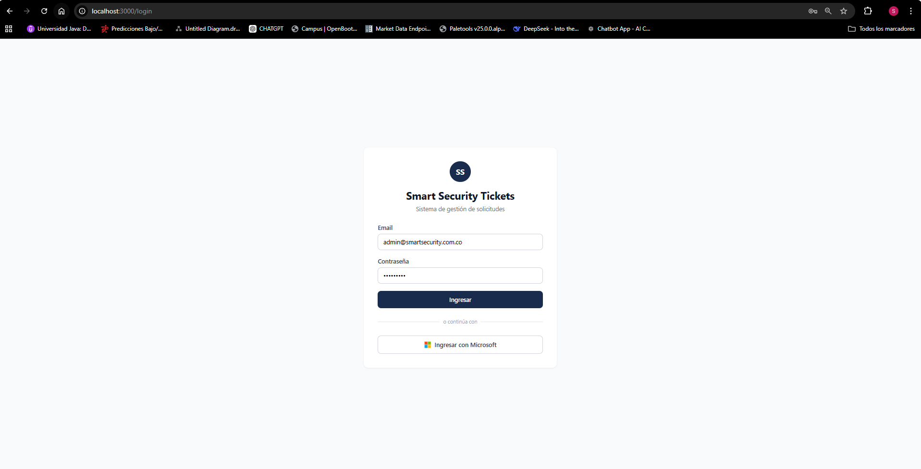
Se ingresa a la pantalla de Dashboard y se verifica que el usuario al cual ingreso es administrador
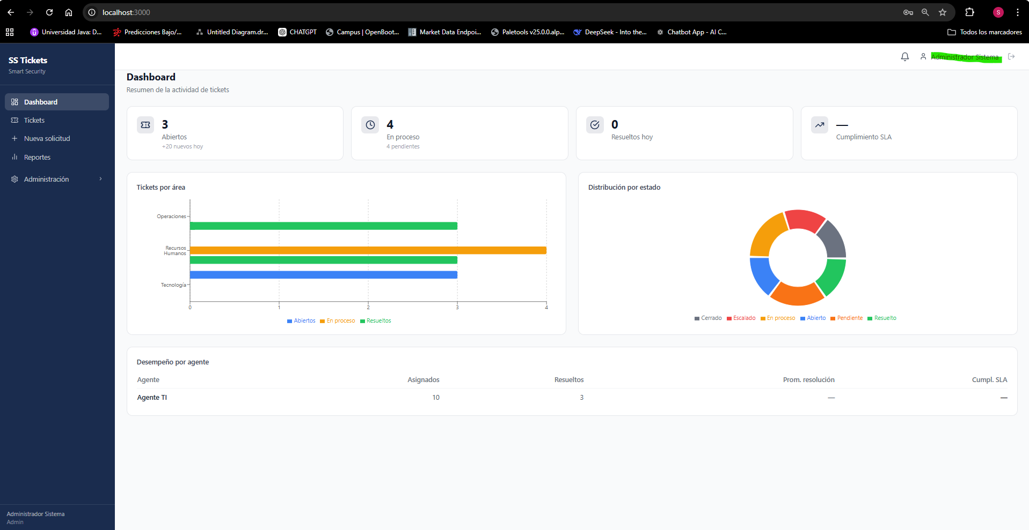

Se cierra sesión para verificar que cierra de manera correcta
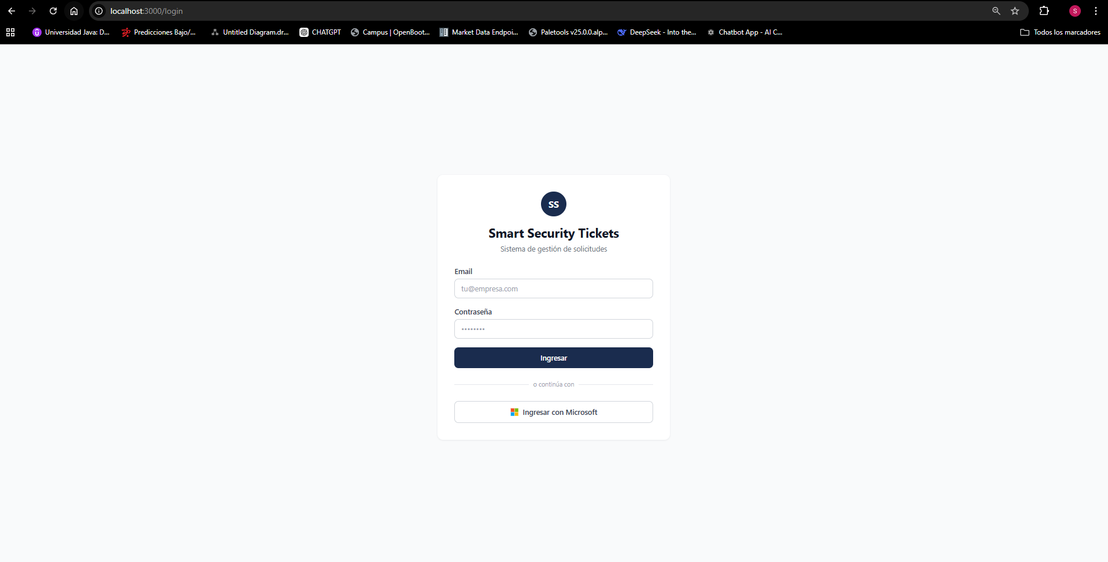
[ Pegar evidencia / captura de pantalla aquí ]

2.2 Login fallido
Paso | Acción | Resultado esperado
1 | En la pantalla de login, ingresar email: admin@smartsecurity.com.co / Contraseña: incorrecta123 | Aparece mensaje de error: 'Credenciales inválidas. Verifica tu email y contraseña.'
2 | Intentar acceder directamente a http://localhost:3000/tickets sin estar autenticado | El sistema redirige automáticamente a /login

Se ingresa con una contraseña incorrecta y se muestra el error de manera correcta
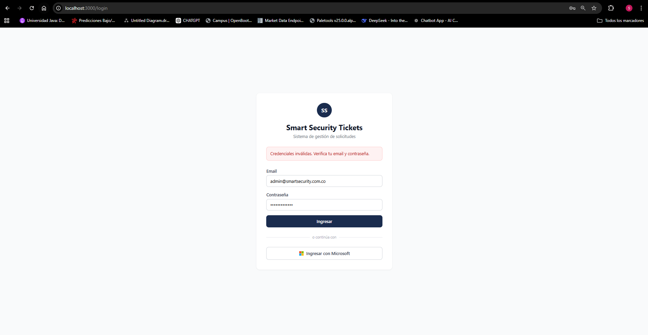

Se ingresa por medio de esta url http://localhost:3000/tickets para verificar sin entra
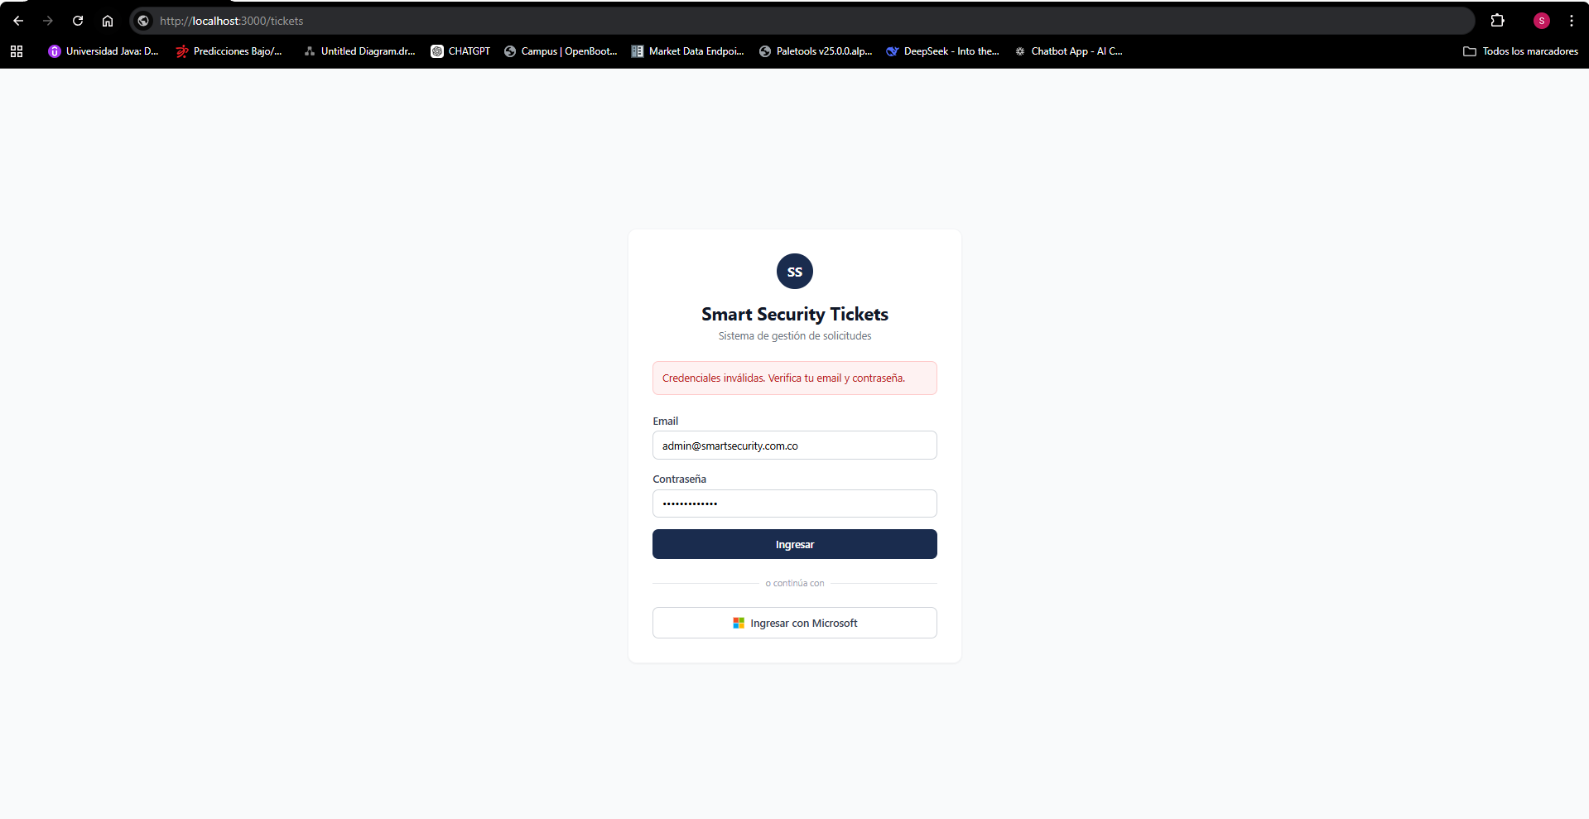

Funciona de manera correcta
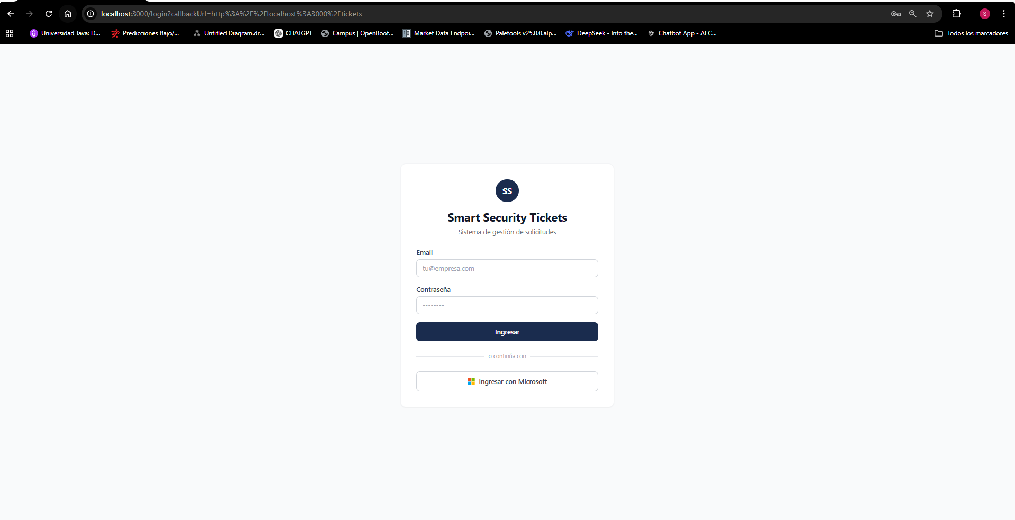

[ Pegar evidencia / captura de pantalla aquí ]

2.3 Verificar acceso por rol (Solicitante no ve Admin)
Iniciar sesión con: solicitante@smartsecurity.com.co / User123!
Paso | Acción | Resultado esperado
1 | Iniciar sesión con el usuario Solicitante | Dashboard visible, sidebar muestra: Dashboard, Mis Tickets
2 | Intentar navegar a http://localhost:3000/admin/users | El sistema redirige a /login o muestra pantalla de acceso denegado. El menú 'Admin' NO aparece en el sidebar
3 | Cerrar sesión | Regresa a pantalla de login

Se inicia sesión con un usuario solicitante
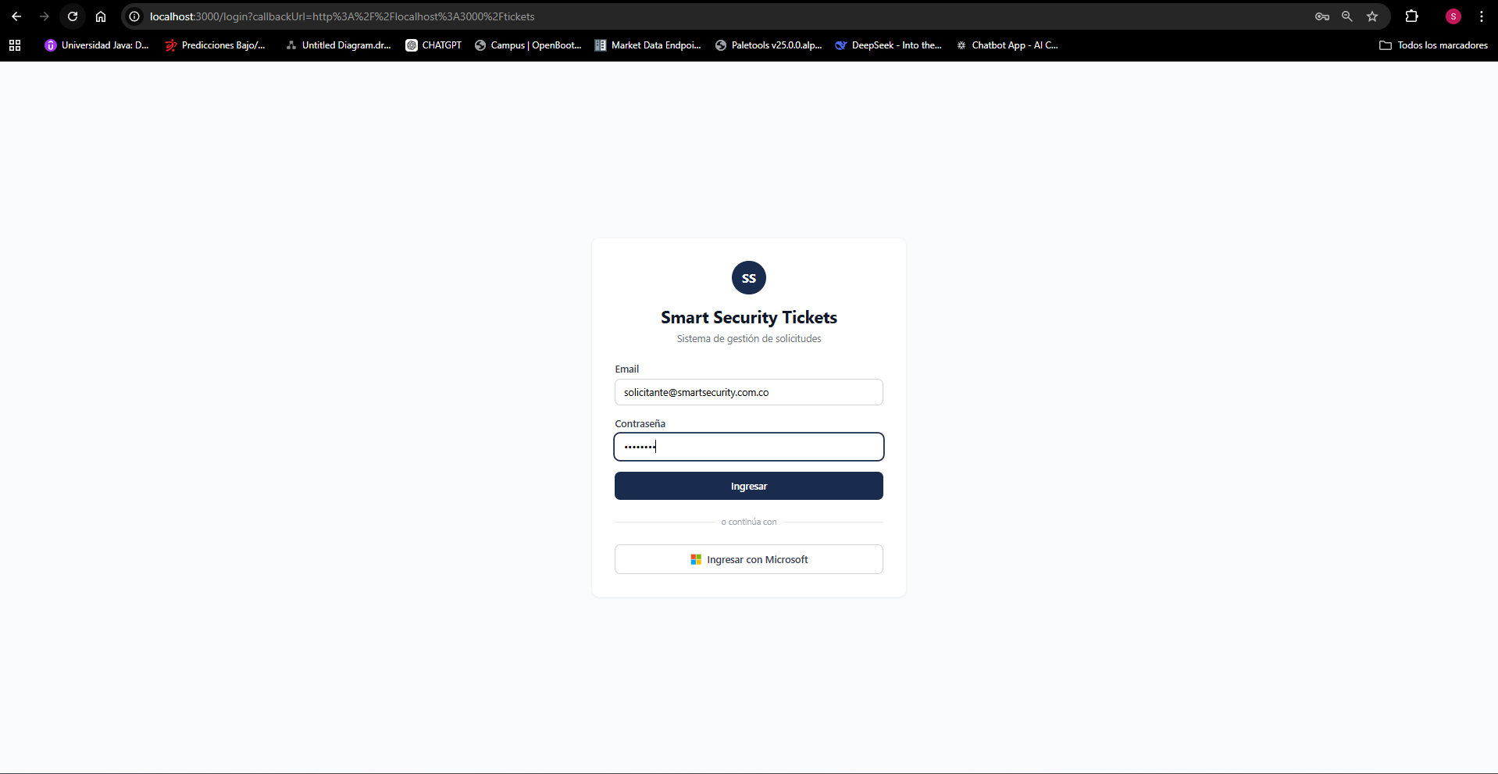
Se ingresa de manera correcta
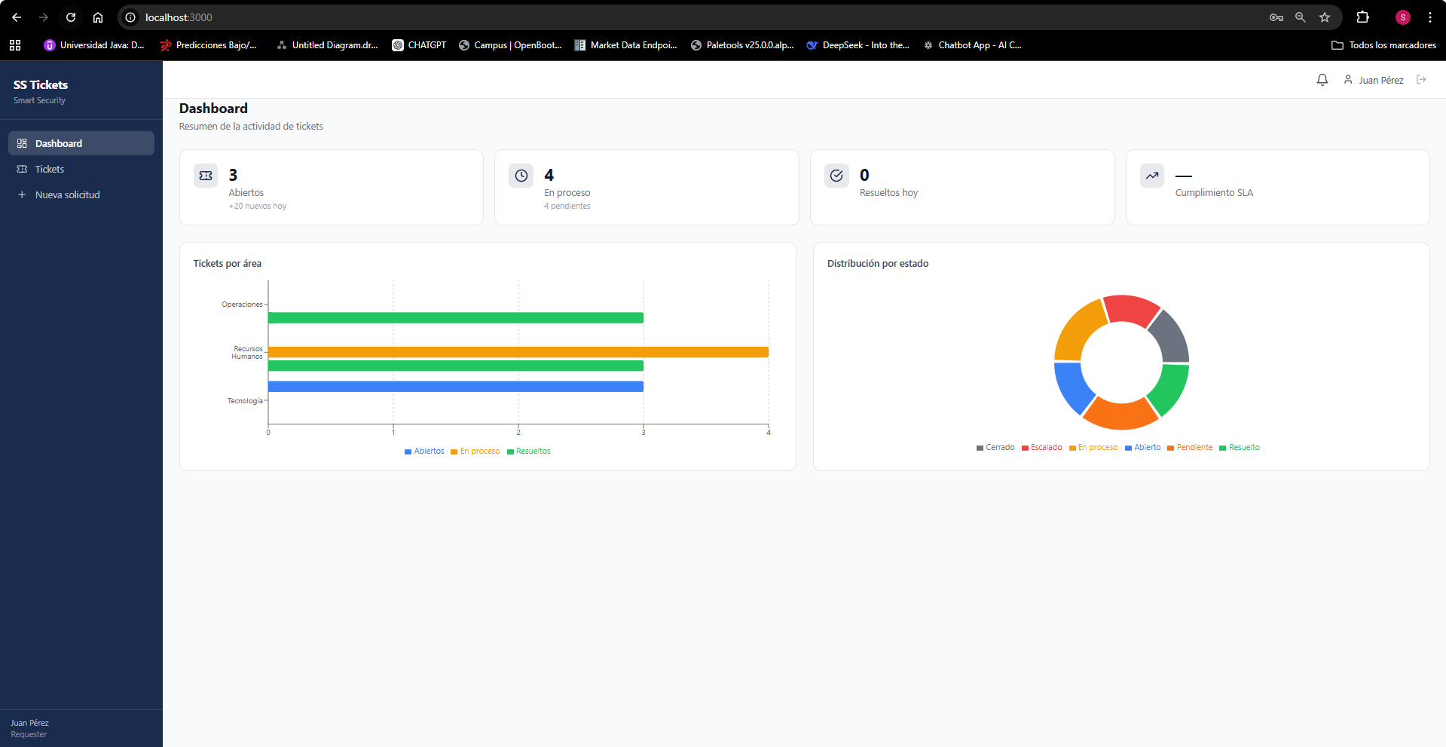

Se trata navegar a esta url http://localhost:3000/admin/users para poder ver cosas de administrador.
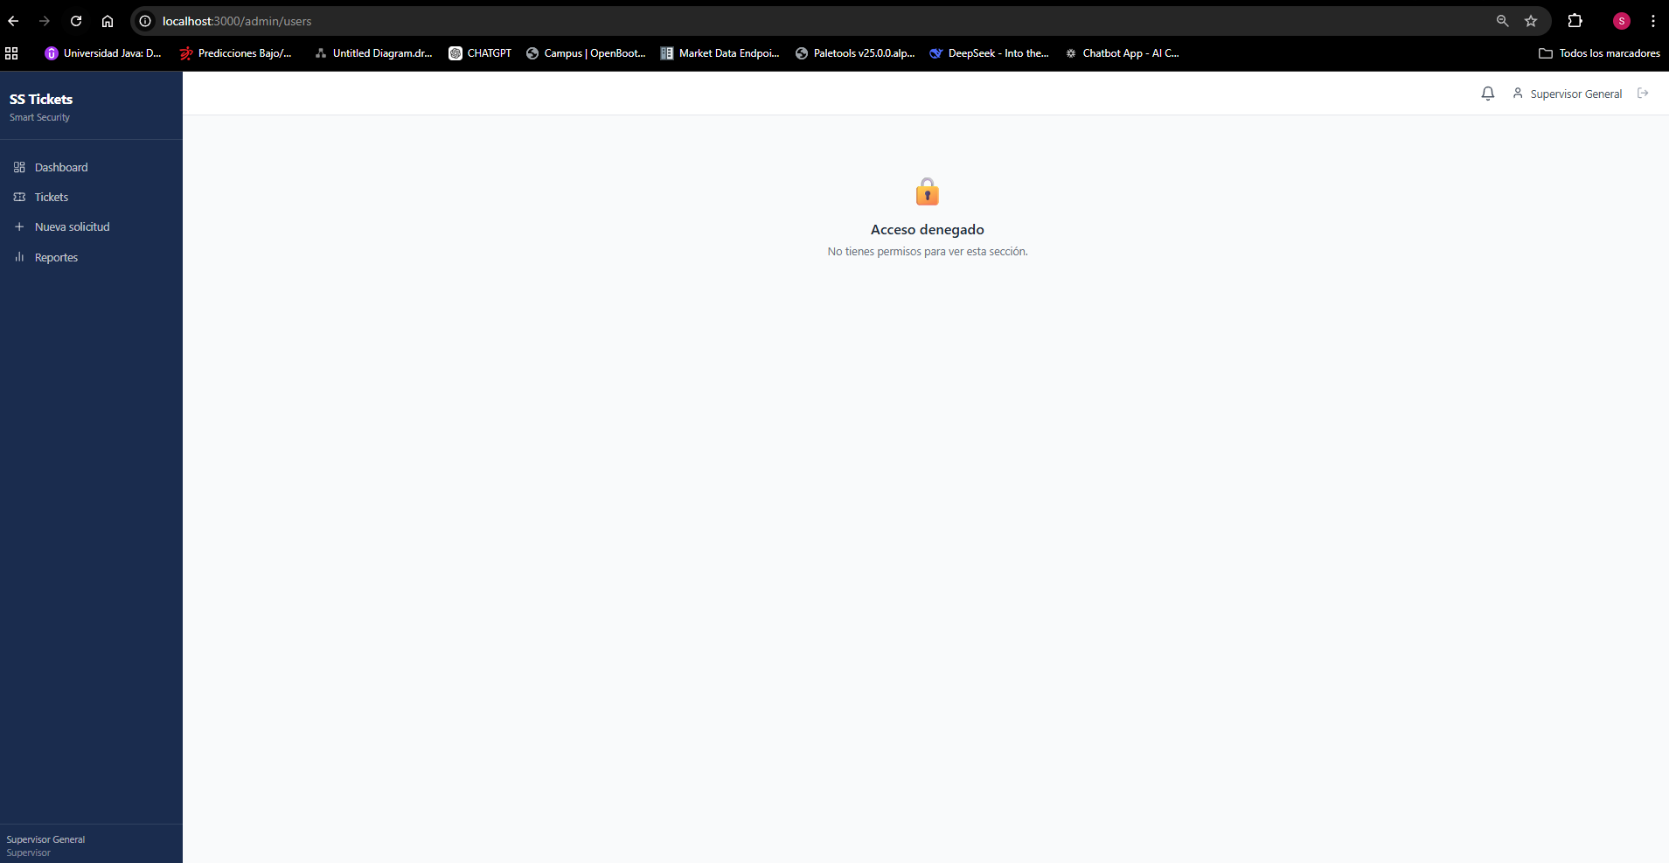
Se cierra login de manera correcta
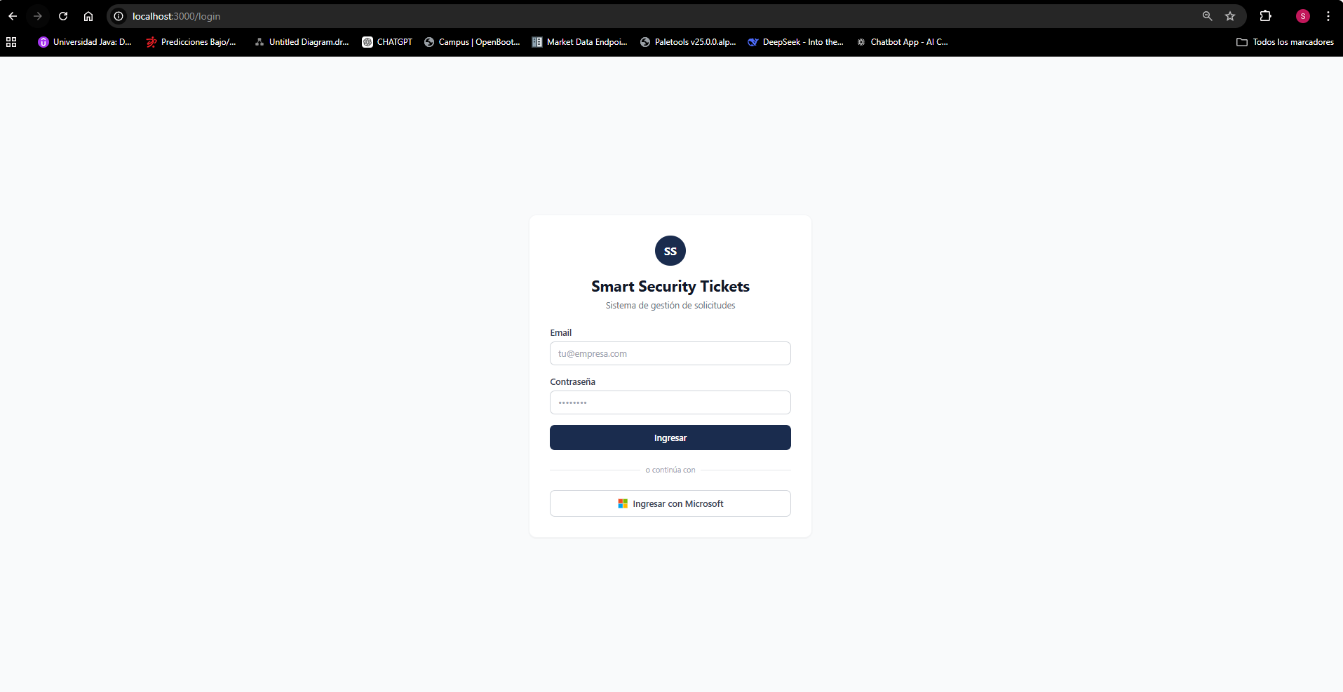

[ Pegar evidencia / captura de pantalla aquí ]

3. PRUEBAS DE DASHBOARD
Usuario: admin@smartsecurity.com.co / Admin123!

3.1 Visualización del Dashboard
Paso | Acción | Resultado esperado
1 | Iniciar sesión como Administrador y navegar a la página principal (ícono 'Dashboard' en sidebar) | Se muestran 4 tarjetas: Abiertos, En Proceso, Resueltos hoy, % SLA
2 | Verificar que se muestra la gráfica 'Tickets por área' (barras horizontales) | Gráfica visible con datos de las áreas: Tecnología, Recursos Humanos, Operaciones
3 | Verificar la gráfica 'Distribución por estado' (donut) | Gráfica de dona con colores por estado visible
4 | Verificar la tabla 'Desempeño por agente' en la parte inferior | Tabla con columnas: Agente, Asignados, Resueltos, Prom. resolución, Cumpl. SLA

Se ingresa con usuario Administrador
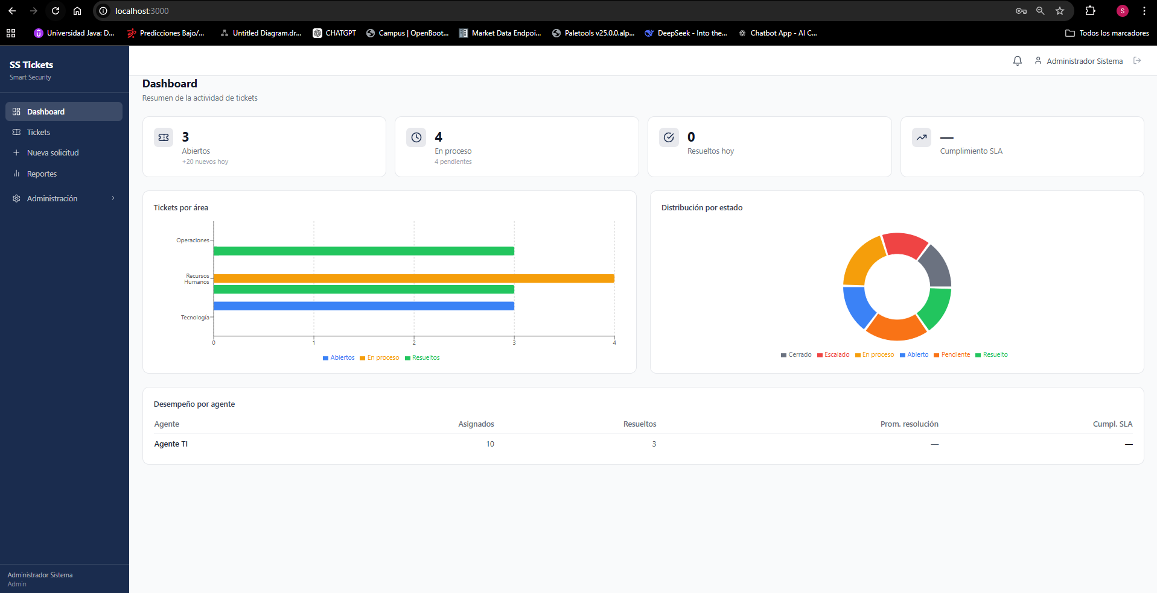

Se verifica que se muestra los tickets que estén abiertos, procesos o resueltos
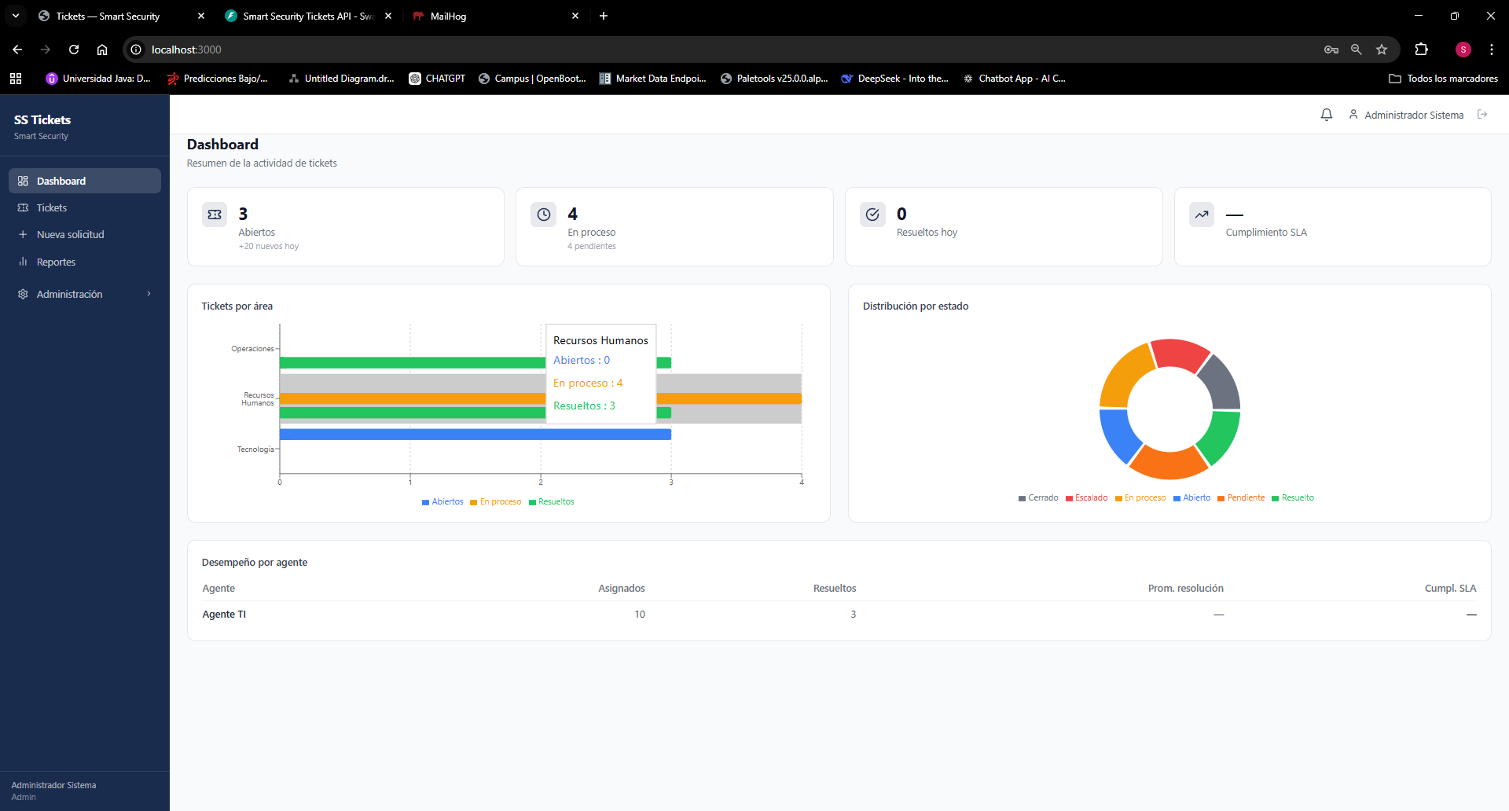

Se verifica que los tickets se muestren de manera correcta en la gráfica de la dona
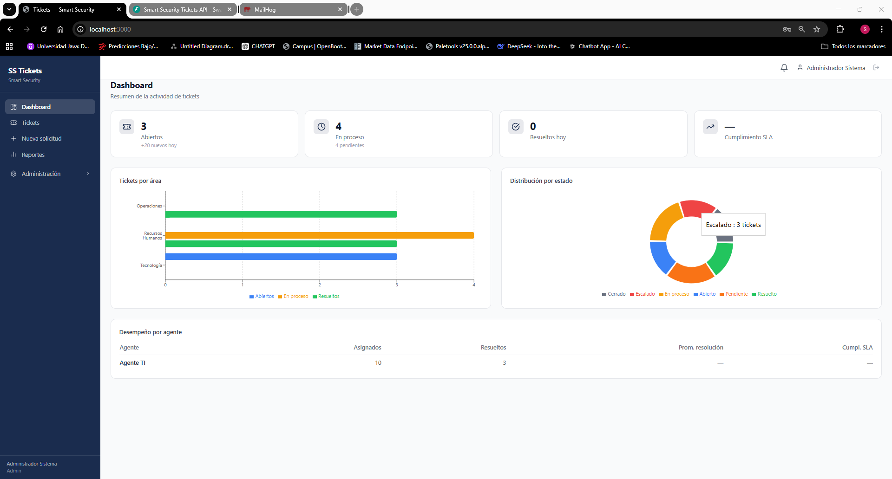
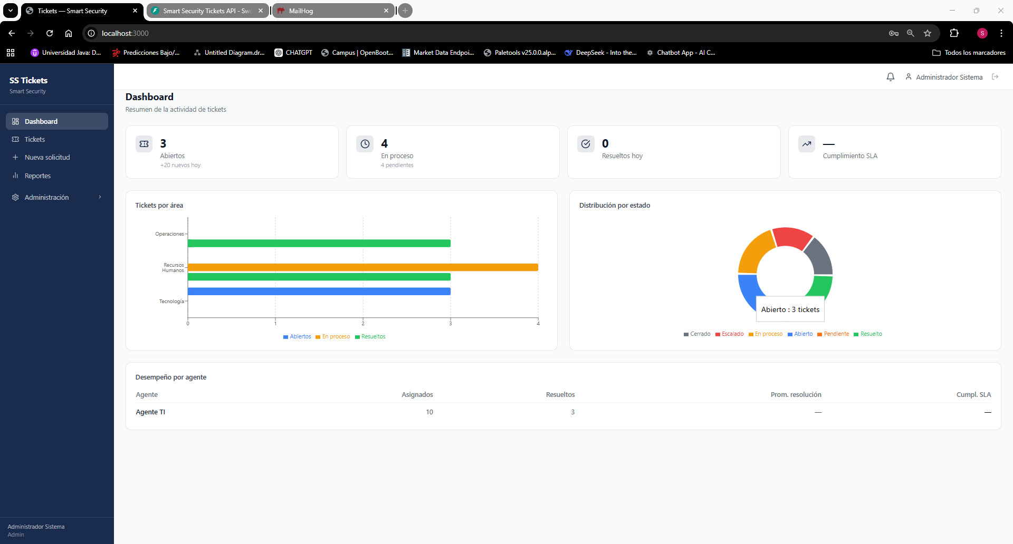
Se toma evidencia del desempeño por agente
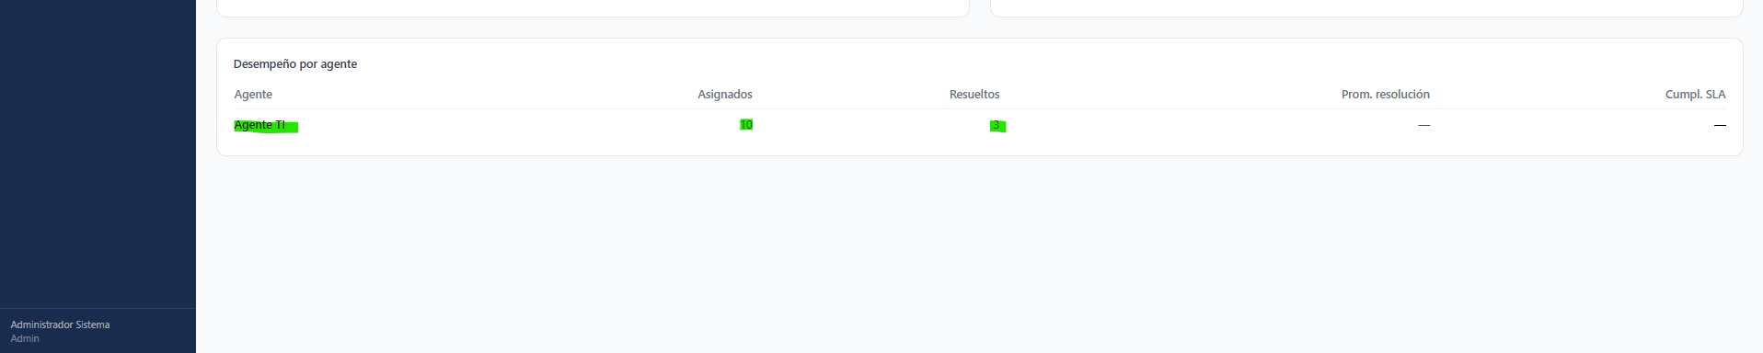

[ Pegar evidencia / captura de pantalla aquí ]

3.2 Dashboard como Supervisor
Cerrar sesión. Iniciar sesión con: supervisor@smartsecurity.com.co / Super123!
Paso | Acción | Resultado esperado
1 | Iniciar sesión como Supervisor y abrir el Dashboard | Se muestran las mismas estadísticas y gráficas que el admin
2 | Verificar que la tabla de desempeño por agente también es visible | Tabla visible (supervisor también tiene acceso)

Se ingresa de manera correcta a usuario Supervisor
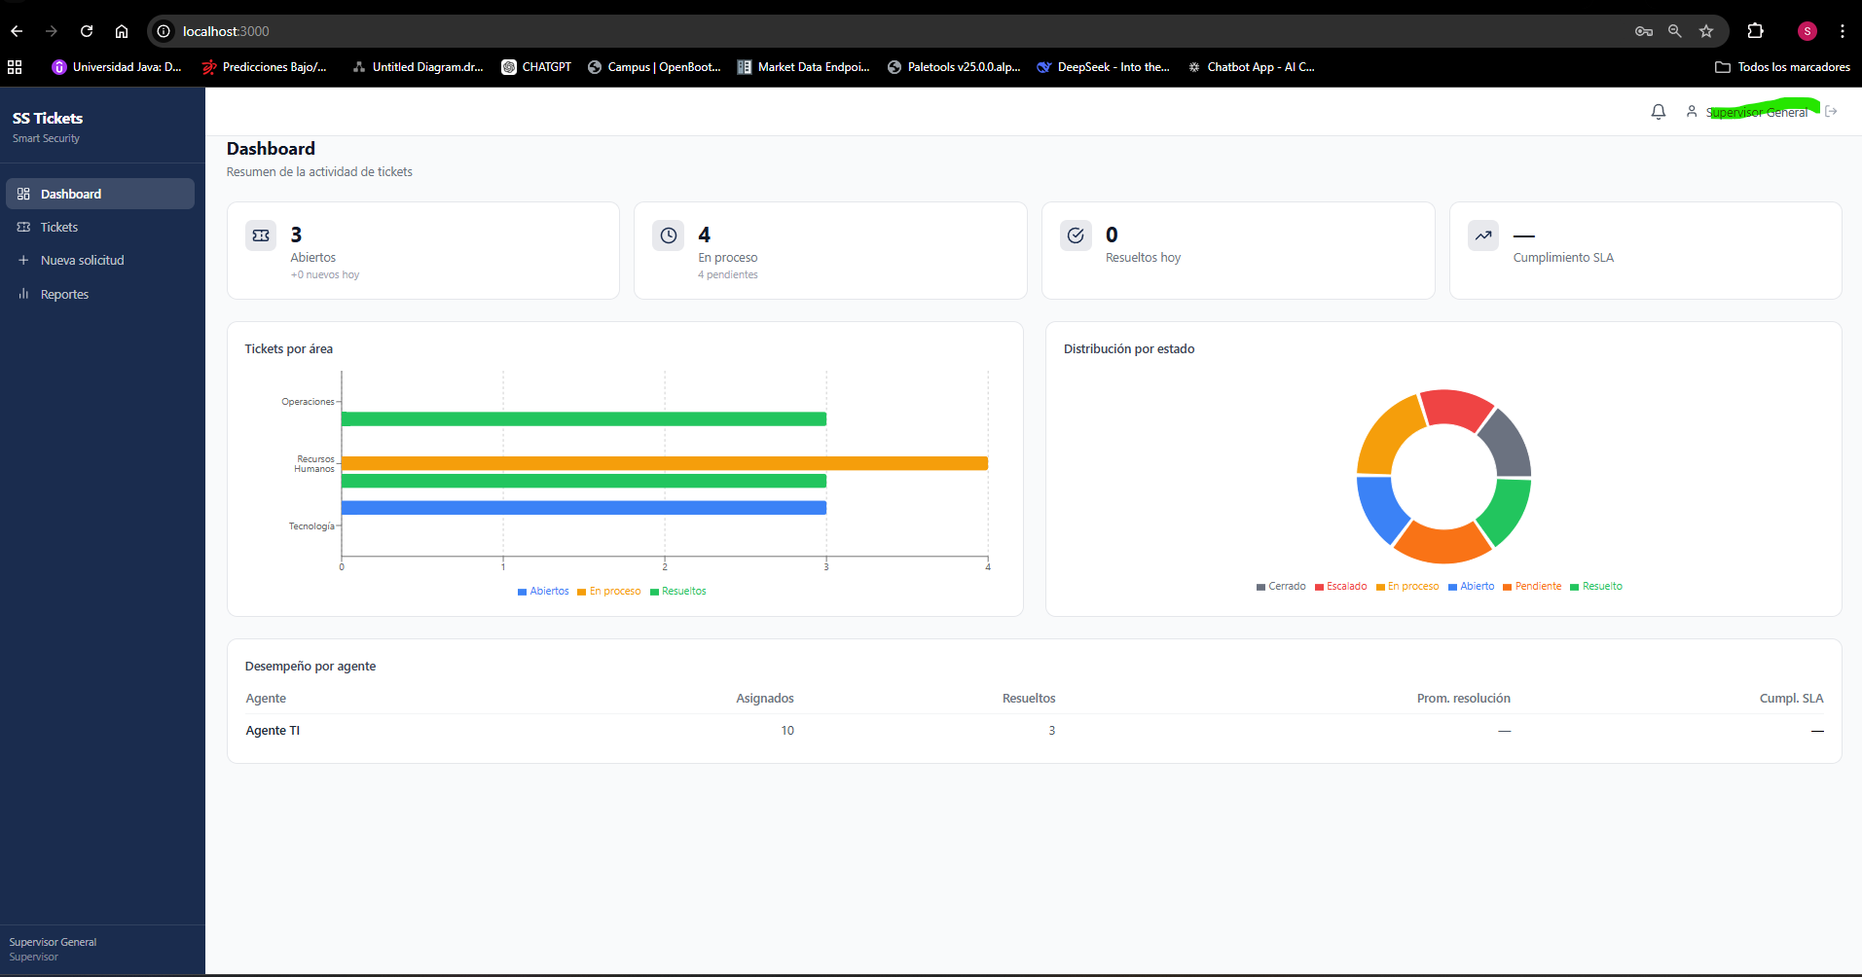
Se muestra la información de desempeño del agente
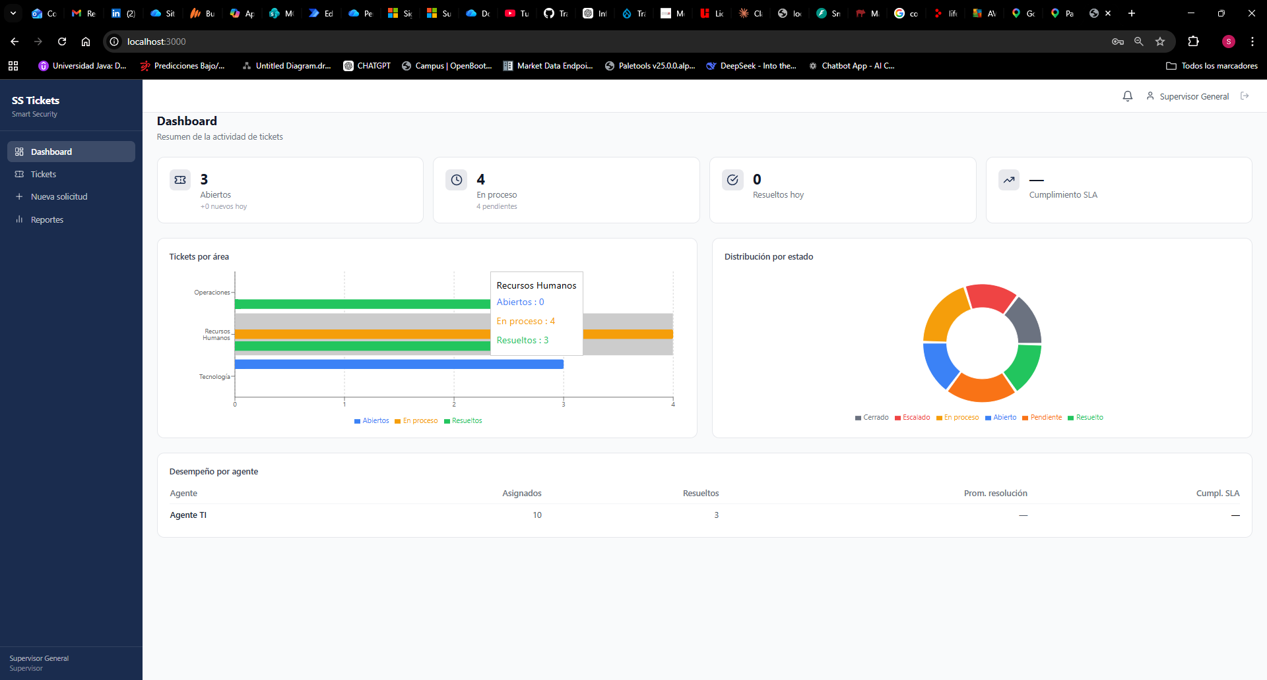

[ Pegar evidencia / captura de pantalla aquí ]

3.3 Dashboard como Agente (vista limitada)
Cerrar sesión. Iniciar sesión con: agente.ti@smartsecurity.com.co / Agent123!
Paso | Acción | Resultado esperado
1 | Iniciar sesión como Agente TI y abrir el Dashboard | Se muestran las 4 tarjetas de estadísticas y las 2 gráficas
2 | Verificar que la tabla de desempeño por agente NO aparece | La tabla de agentes no es visible para el rol Agente

Se inicia sesión como agente TI y se confirma que no se muestra el desempeño por agente
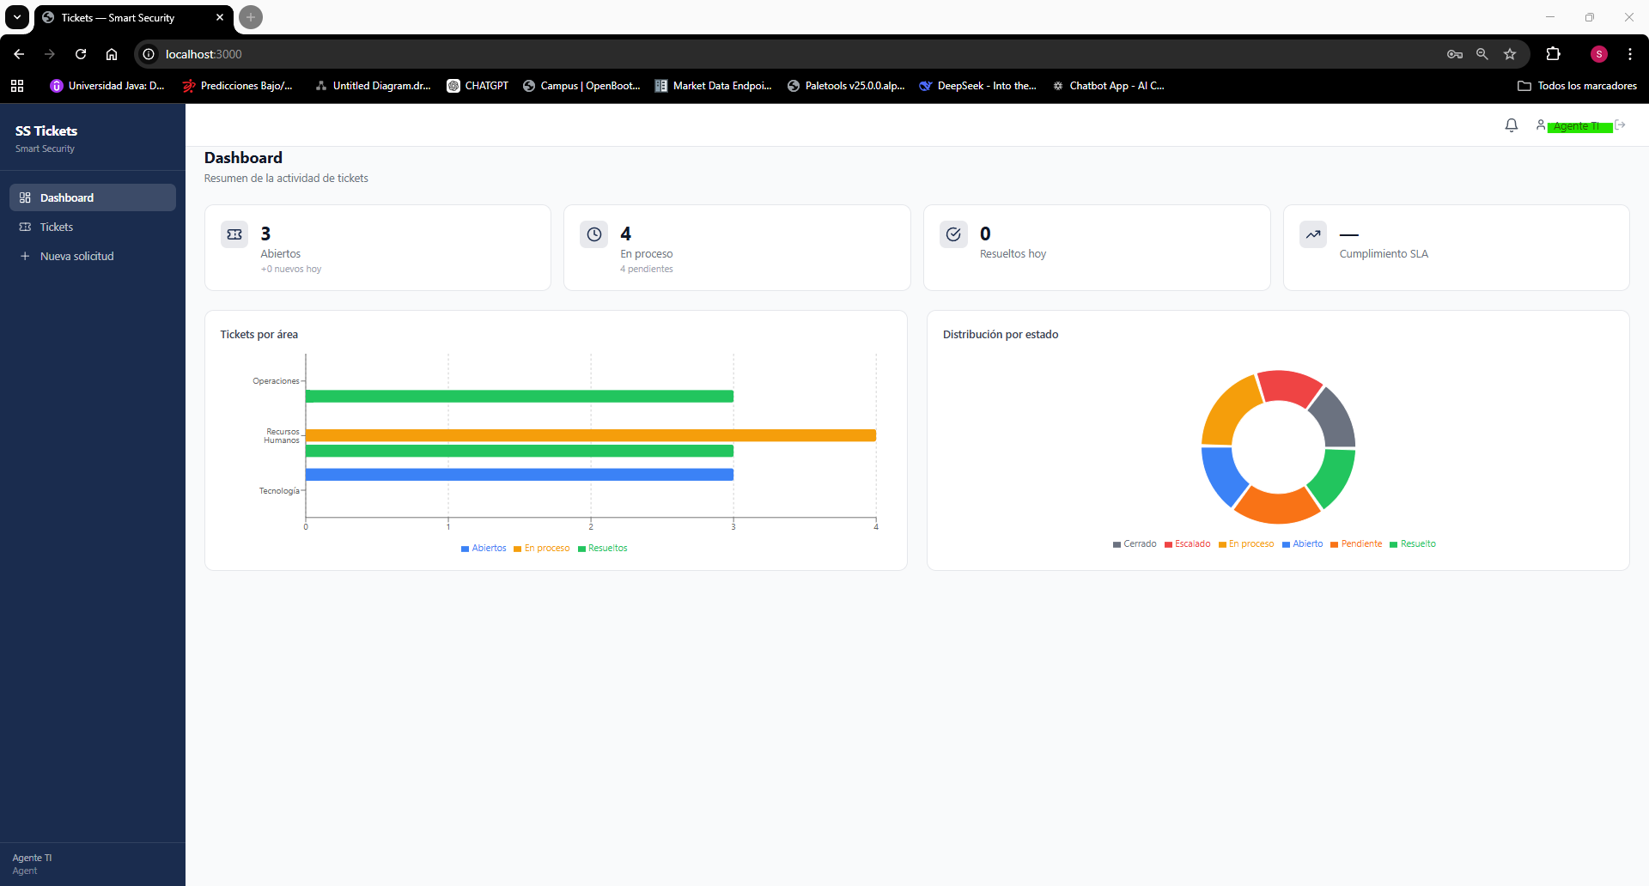

[ Pegar evidencia / captura de pantalla aquí ]

4. PRUEBAS DE TICKETS — SOLICITANTE
Usuario: solicitante@smartsecurity.com.co / User123!

4.1 Crear un ticket nuevo
Paso | Acción | Resultado esperado
1 | Iniciar sesión como Solicitante | Dashboard visible
2 | Hacer clic en 'Tickets' en el sidebar y luego en el botón '+ Nuevo Ticket' | Se abre el formulario de creación de ticket
3 | Ingresar en Título: 'Mi computador no enciende' | Campo lleno sin errores
4 | Ingresar en Descripción: 'Al presionar el botón de encendido no hay ninguna respuesta, ni luces ni sonidos.' | Campo lleno sin errores
5 | Seleccionar Prioridad: Alta | Prioridad Alta seleccionada
6 | Seleccionar Categoría: Hardware (o la disponible) | Categoría seleccionada
7 | Hacer clic en 'Crear Ticket' | Aparece mensaje de éxito y se redirige al detalle del ticket con número #TK-XXXX asignado

Se inicia sesión con solicitante
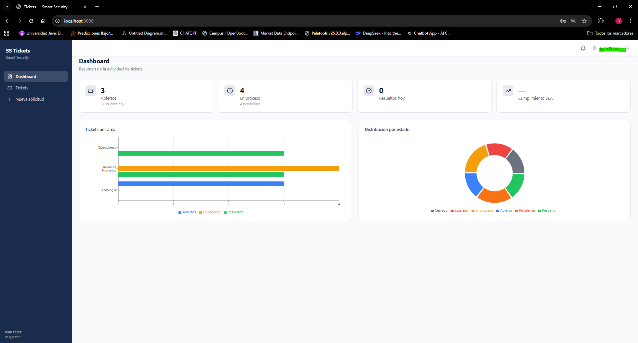

Se ingresa a tickets y se da click en nueva solicitud
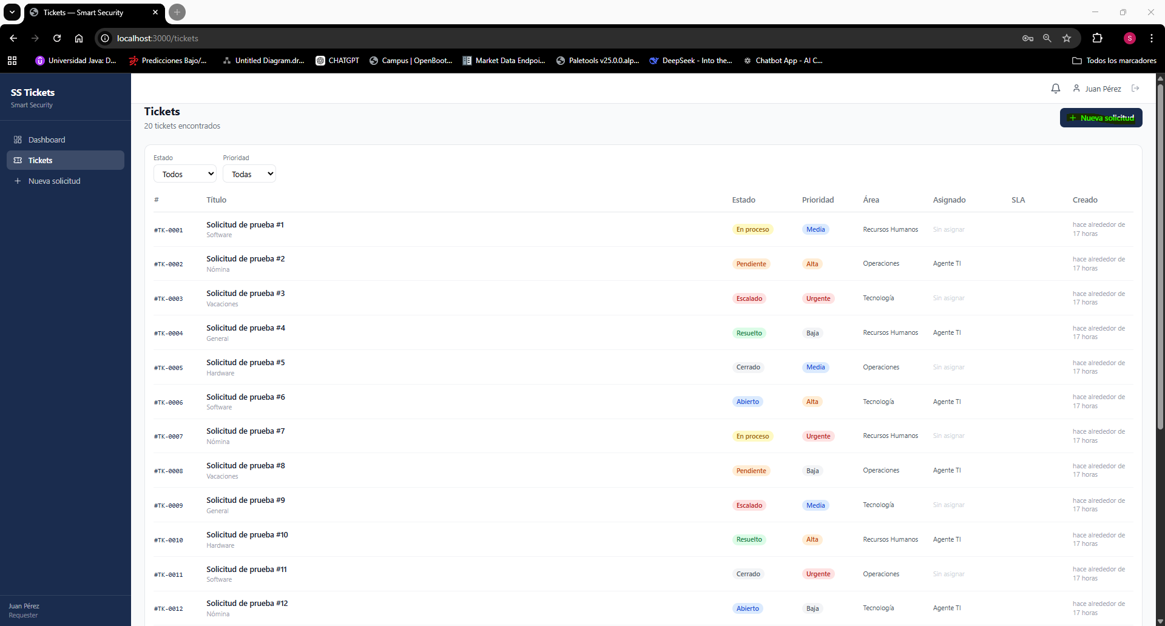
Se abre el campo para llenar una nueva solicitud de ticket
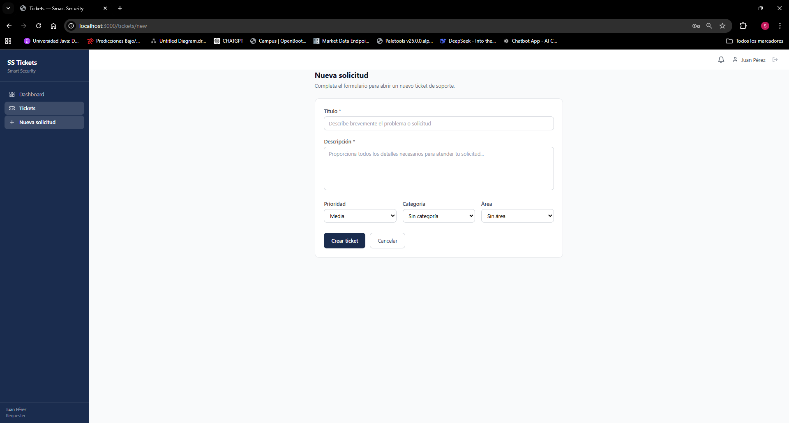
Se llena la información del ticket

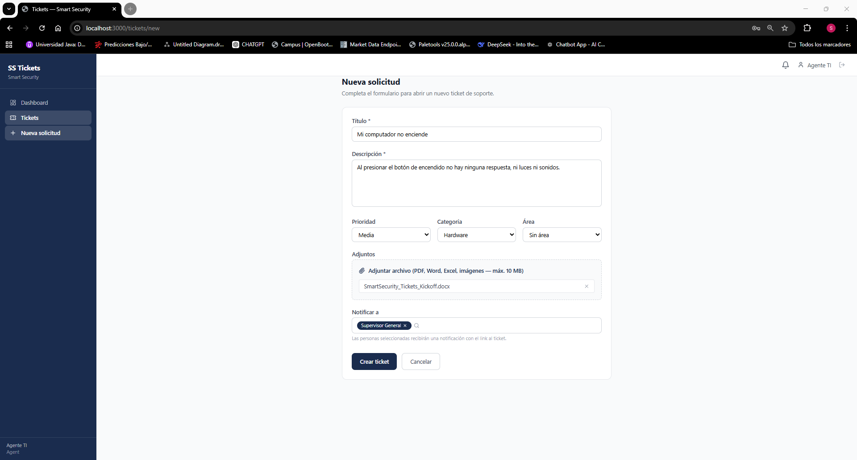
Se crea el ticket de manera correcta
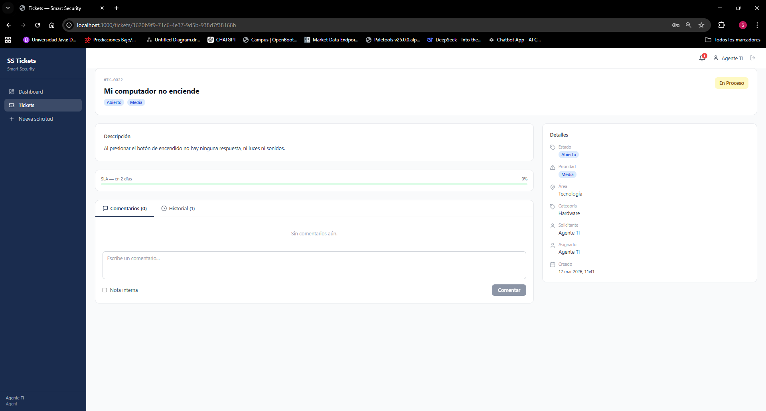

[ Pegar evidencia / captura de pantalla aquí ]

4.2 Ver la lista de tickets
Paso | Acción | Resultado esperado
1 | Hacer clic en 'Tickets' en el sidebar | Se muestra la tabla de tickets con el ticket recién creado
2 | Verificar las columnas visibles: N°, Título, Estado, Prioridad, Área, Agente asignado, SLA, Fecha | Todas las columnas visibles
3 | Usar el filtro de Estado: seleccionar 'Abierto' | La tabla muestra solo los tickets en estado 'Abierto'
4 | Limpiar el filtro | La tabla vuelve a mostrar todos los tickets

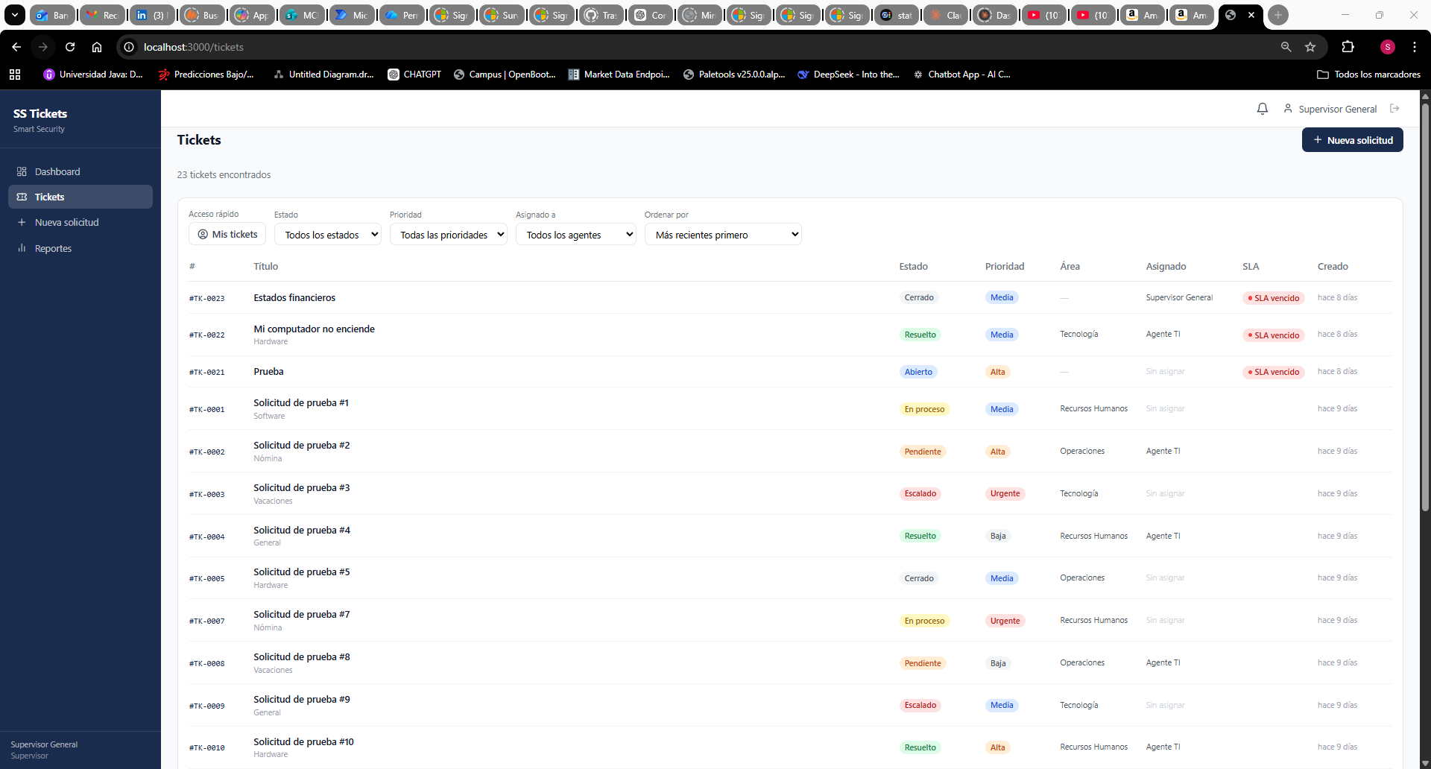

Se da click en mis tickets, se verifca que todas las columnas están visibles
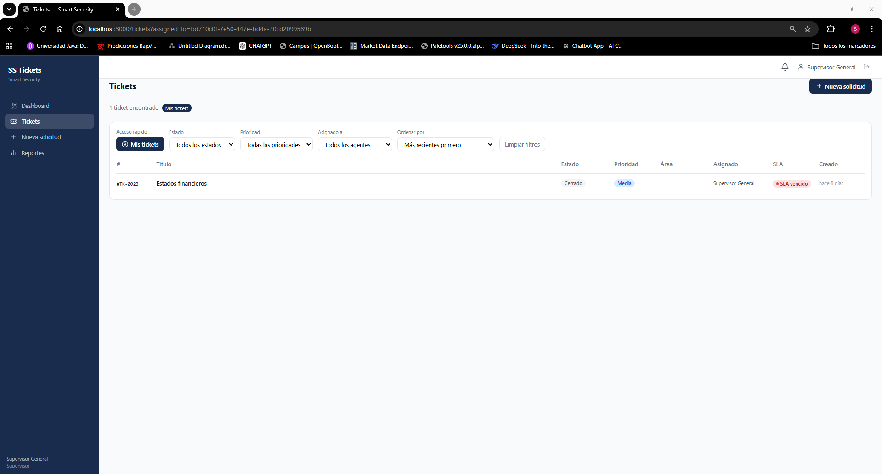
Se coloca de estado abiertos y se filtra de manera correcta
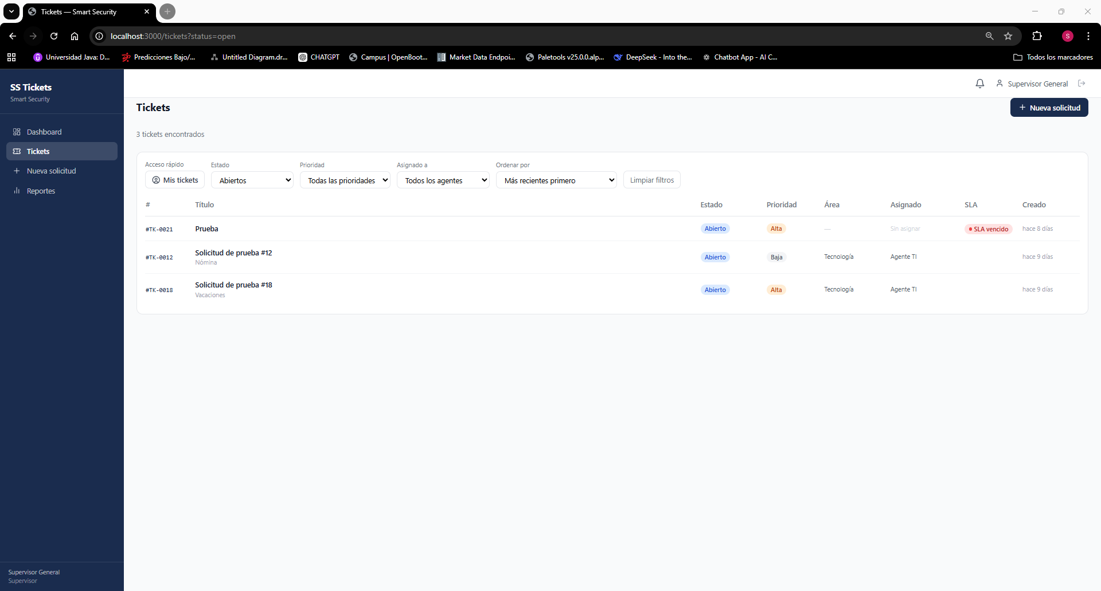

Se limpia el filtro de manera correcta
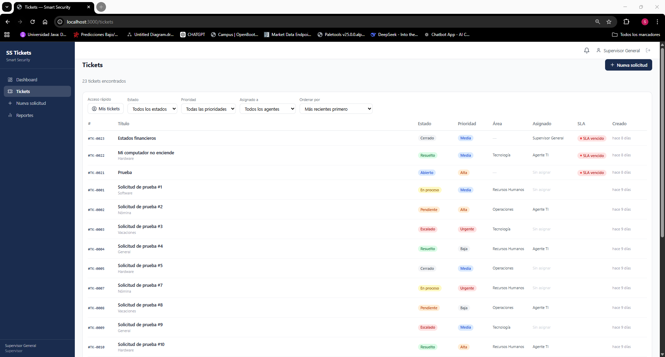

[ Pegar evidencia / captura de pantalla aquí ]

4.3 Ver el detalle de un ticket
Paso | Acción | Resultado esperado
1 | Hacer clic en el ticket 'Mi computador no enciende' | Se abre la vista de detalle del ticket
2 | Verificar que se muestra: título, descripción, estado, prioridad, solicitante, fechas | Todos los campos visibles en la columna izquierda
3 | Hacer clic en la pestaña 'Comentarios' | Se muestra el área de comentarios (vacía inicialmente)
4 | Escribir un comentario: 'Esto es urgente, necesito el equipo para trabajar' y hacer clic en Enviar | El comentario aparece en la lista con la hora y nombre del usuario
5 | Hacer clic en la pestaña 'Historial' | Se muestra el historial con el evento 'Ticket creado'

Se da click en mi computador no enciende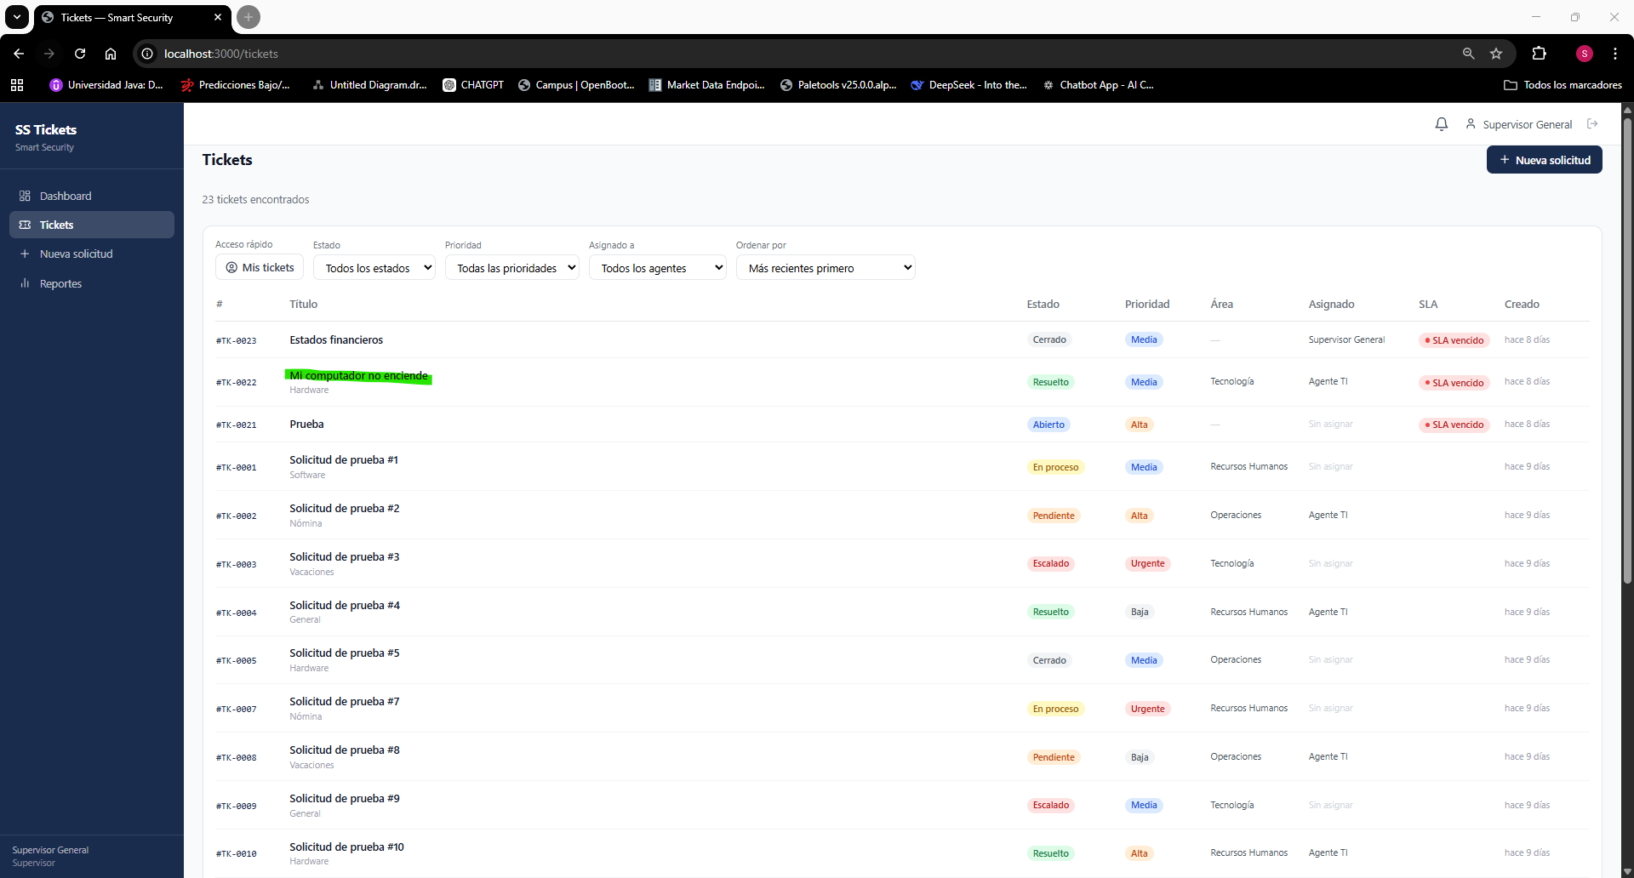
Ingresa de manera correcta, se veriofica que se muestre toda la información , como titulo, descripción, estado, prioridad, soliitante y fechas
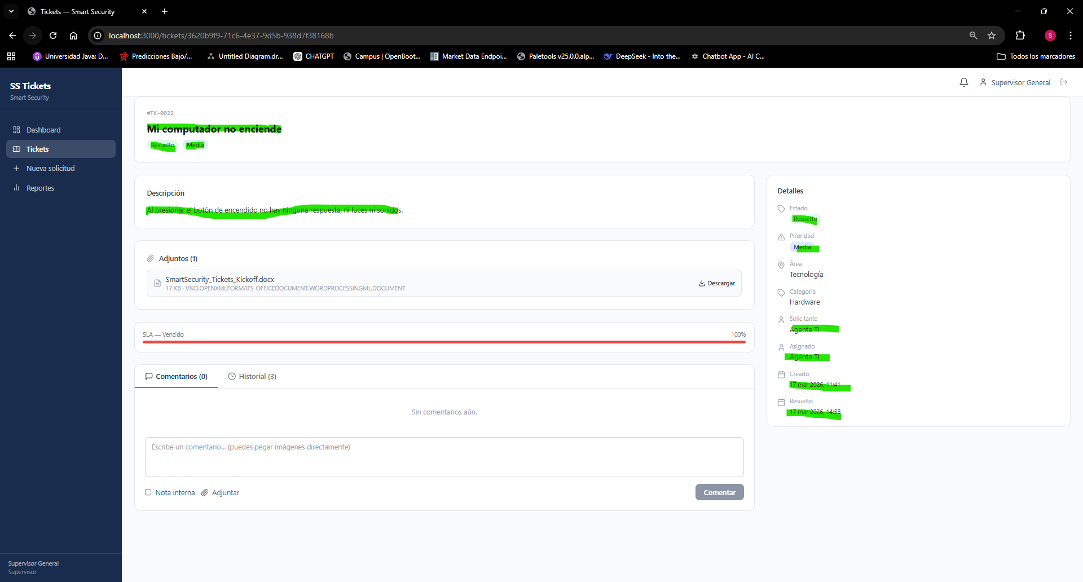

Se colcoa un comentario y se ve de manera correcta
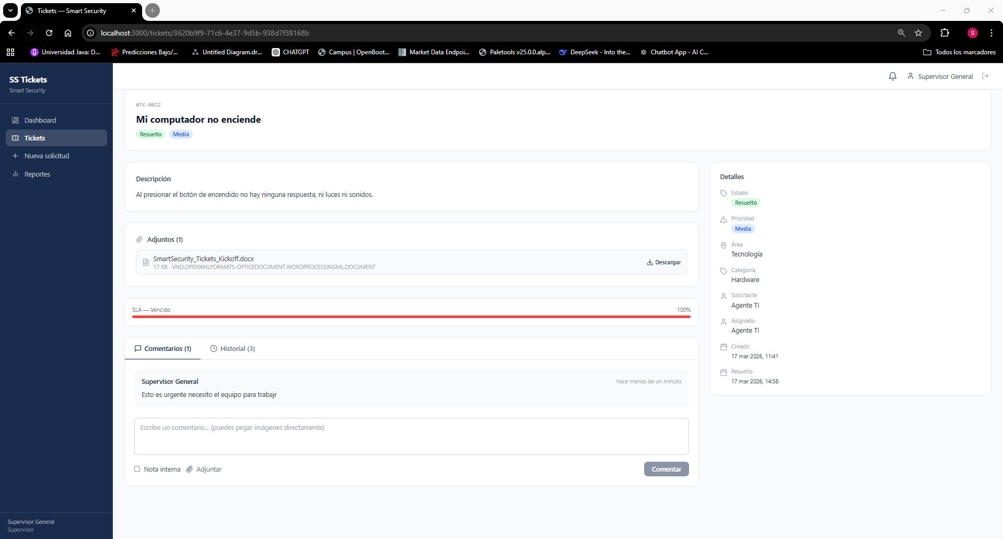
Se da click en historial y se muestra cuando se creo
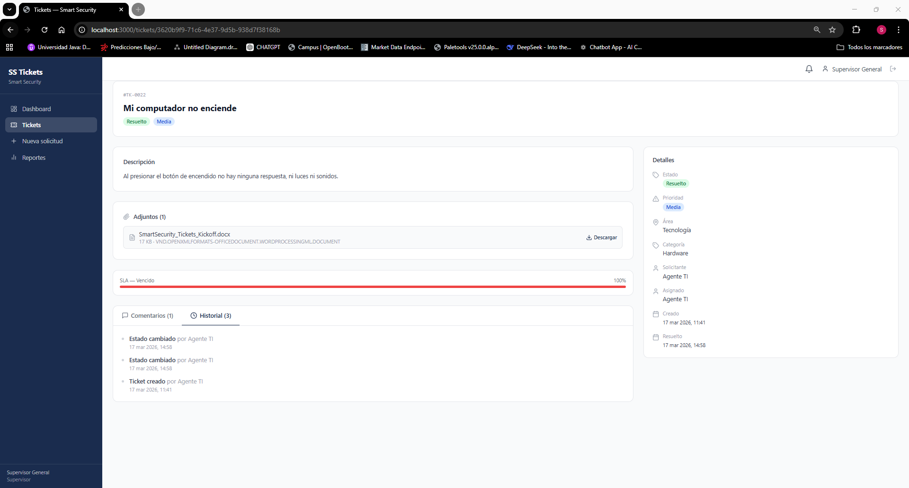[ Pegar evidencia / captura de pantalla aquí ]

5. PRUEBAS DE TICKETS — AGENTE TI
Cerrar sesión. Iniciar sesión con: agente.ti@smartsecurity.com.co / Agent123!

5.1 Ver tickets asignados y tomar uno
Paso | Acción | Resultado esperado
1 | Iniciar sesión como Agente TI y navegar a Tickets | Se muestra la lista de tickets (los tickets del tenant son visibles para el agente)
2 | Hacer clic en el ticket 'Mi computador no enciende' | Se abre el detalle del ticket en estado 'Abierto'
3 | Hacer clic en el botón 'En Proceso' (si está disponible) o verificar los botones de acción | El estado del ticket cambia a 'En Proceso'
4 | Verificar que en el historial aparece el cambio de estado | Historial registra: 'Estado cambiado de Abierto a En Proceso'

Se muestra los tickets
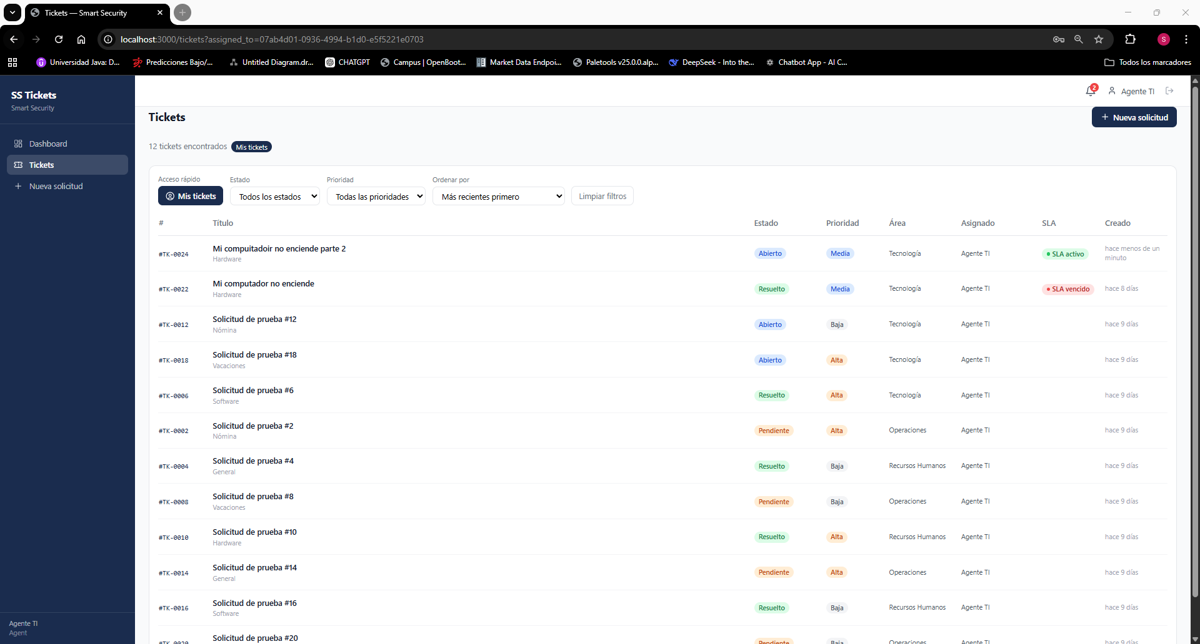
Se da click en el ticket

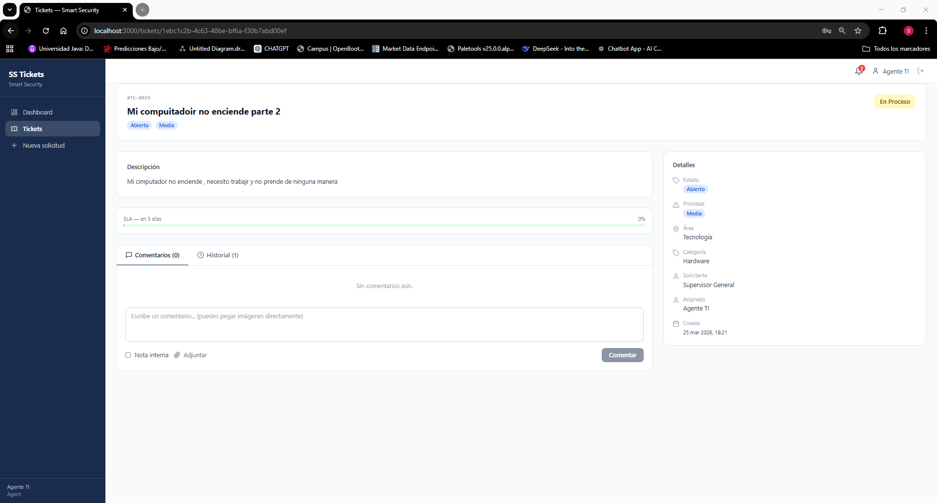
Se colcoa un comentario y se verifca que el botón en proceso exista
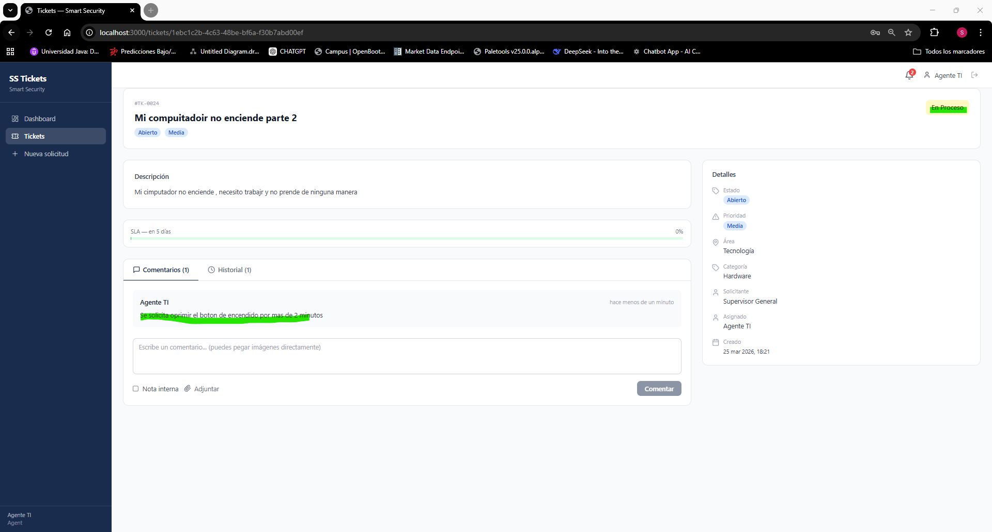

Se cambio en proceso y se verifca que en el historial se muestre este cambio
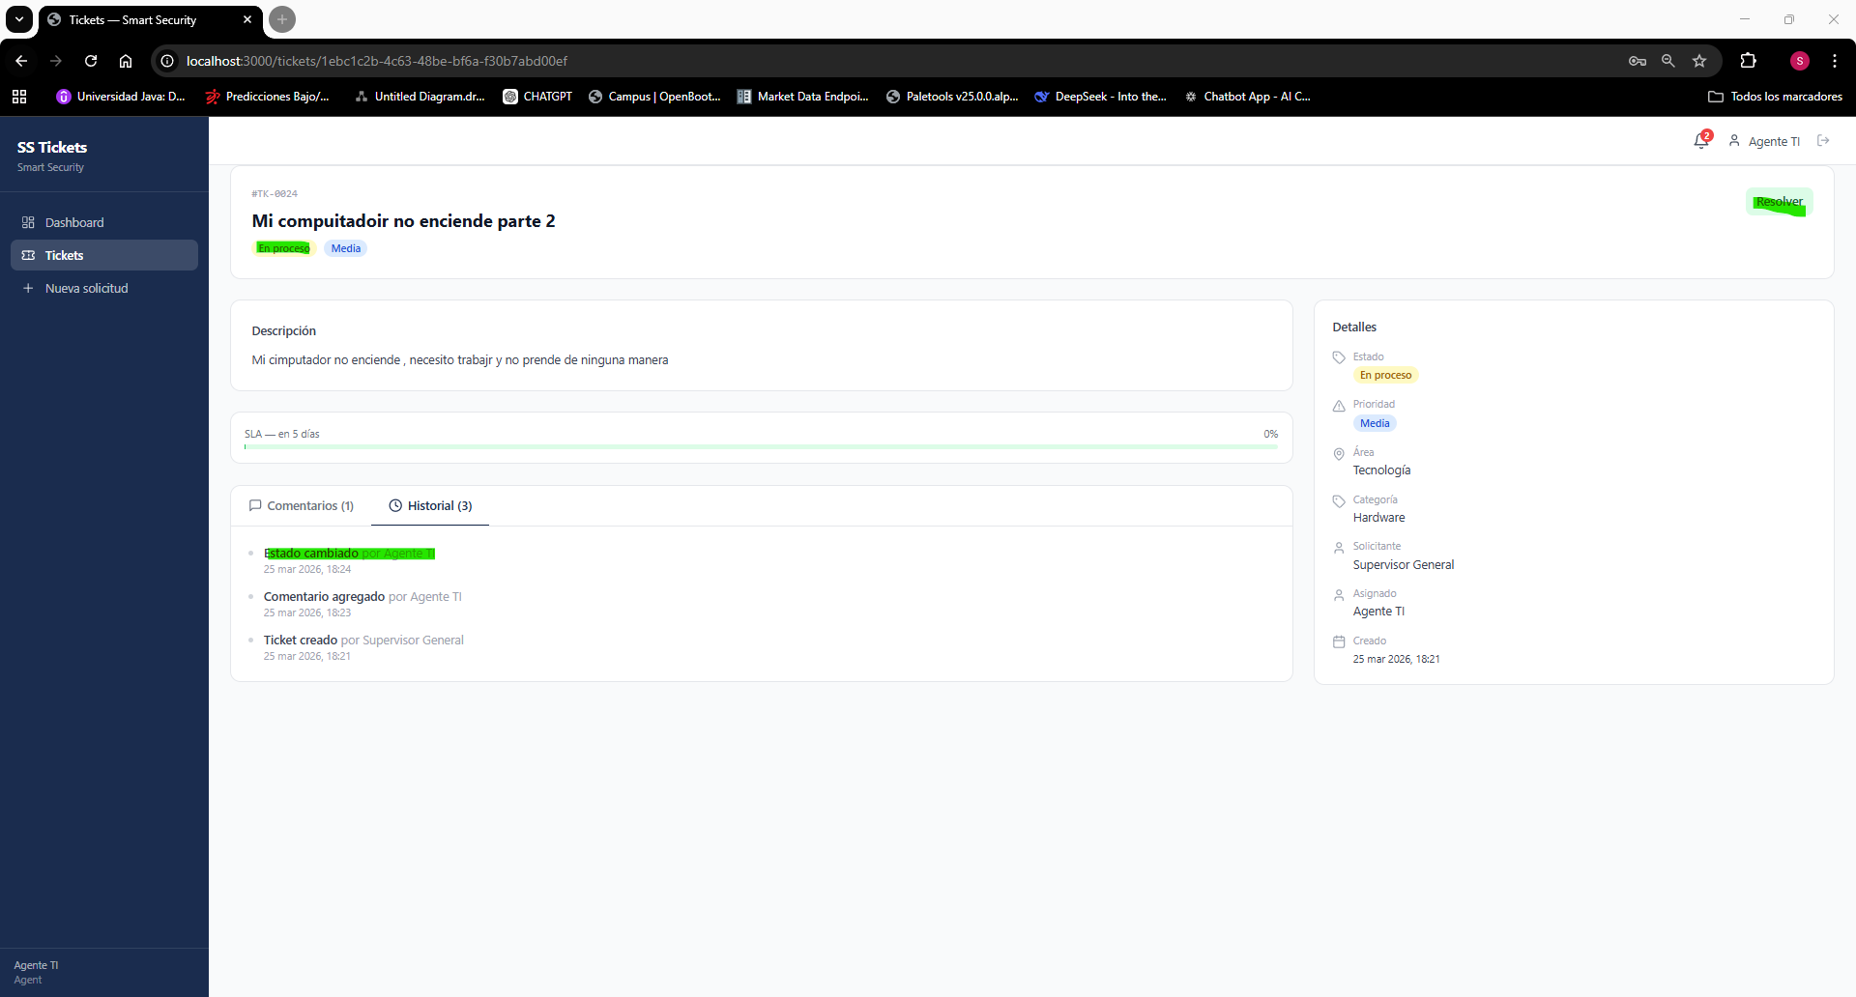
[ Pegar evidencia / captura de pantalla aquí ]

5.2 Agregar comentario interno
Paso | Acción | Resultado esperado
1 | Dentro del ticket, escribir en el campo de comentario: 'Estoy revisando el hardware del equipo' | Campo de texto disponible
2 | Activar la opción 'Nota interna' (si existe el toggle) antes de enviar | El checkbox/toggle de nota interna está marcado
3 | Hacer clic en Enviar | El comentario aparece con estilo diferente (fondo amarillo/anaranjado) indicando que es interno

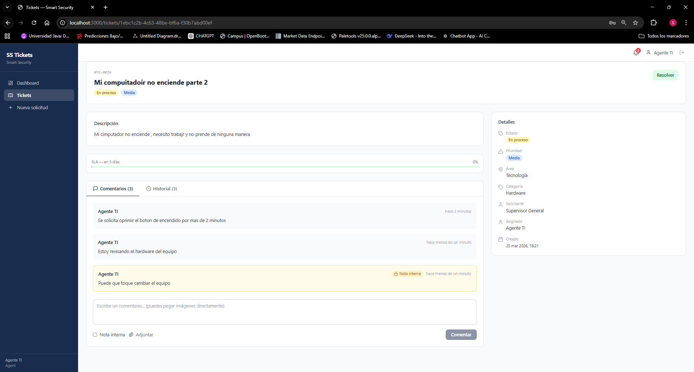

[ Pegar evidencia / captura de pantalla aquí ]

5.3 Resolver un ticket
Paso | Acción | Resultado esperado
1 | Dentro del mismo ticket, hacer clic en el botón 'Resolver' | El estado del ticket cambia a 'Resuelto'
2 | Verificar el historial del ticket | El historial muestra el cambio a 'Resuelto' con fecha y hora
3 | Navegar a la lista de tickets y verificar que el estado aparece actualizado | El ticket muestra badge verde 'Resuelto'

Se da resolver en el ticket y se verifica el hisotrial
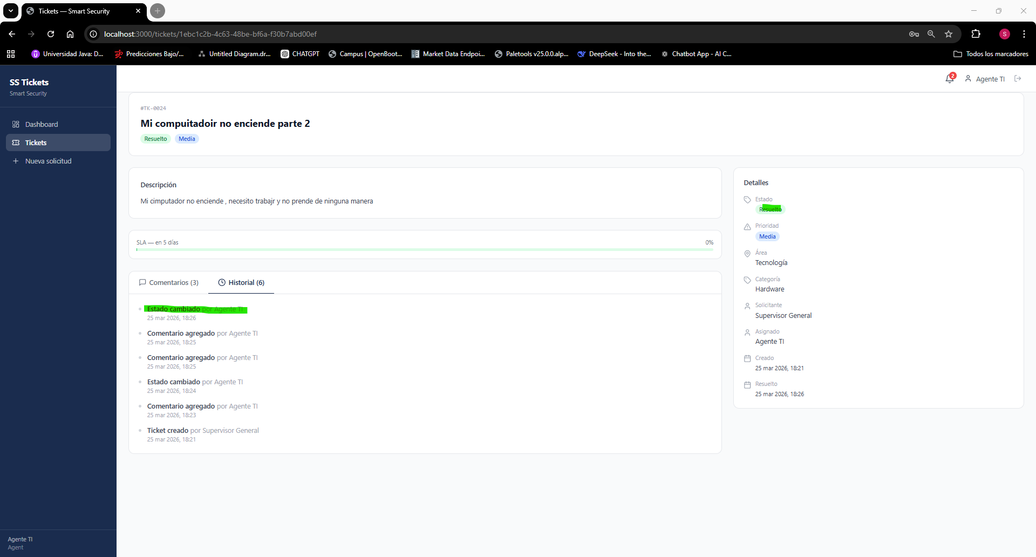
Ingresamos al historial de ticket para verifica que este resuelto
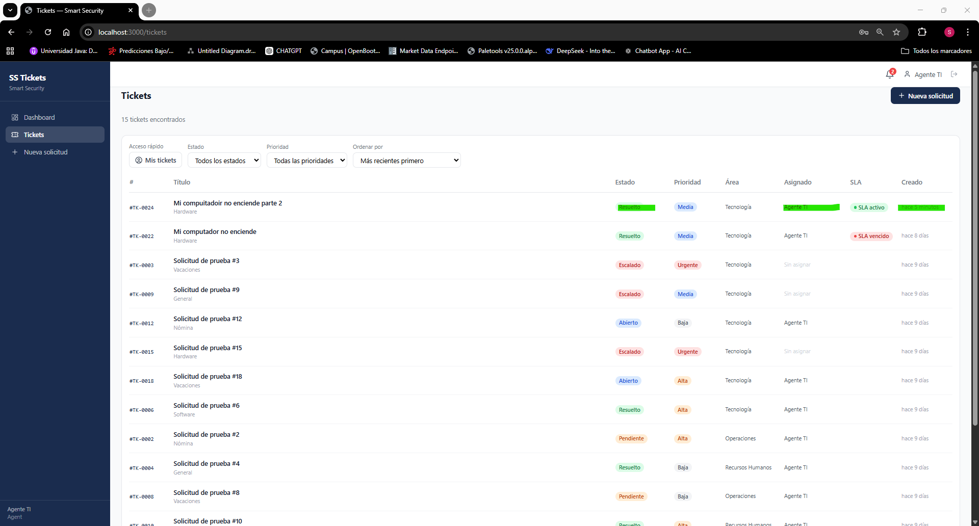

[ Pegar evidencia / captura de pantalla aquí ]

6. PRUEBAS DE TICKETS — REABRIR Y CERRAR

6.1 Solicitante reabre un ticket resuelto
Cerrar sesión. Iniciar sesión con: solicitante@smartsecurity.com.co / User123!
Paso | Acción | Resultado esperado
1 | Iniciar sesión como Solicitante y abrir el ticket 'Mi computador no enciende' | El ticket muestra estado 'Resuelto' y aparece el botón 'Reabrir'
2 | Hacer clic en 'Reabrir' | Aparece campo para ingresar el motivo
3 | Escribir: 'El problema persiste, el equipo sigue sin encender' y confirmar | El ticket vuelve al estado 'Abierto' o 'En Proceso', el historial registra el reapertura

Se verifica que en el usuario que solicito el ticket aparezca el ticket resuelto
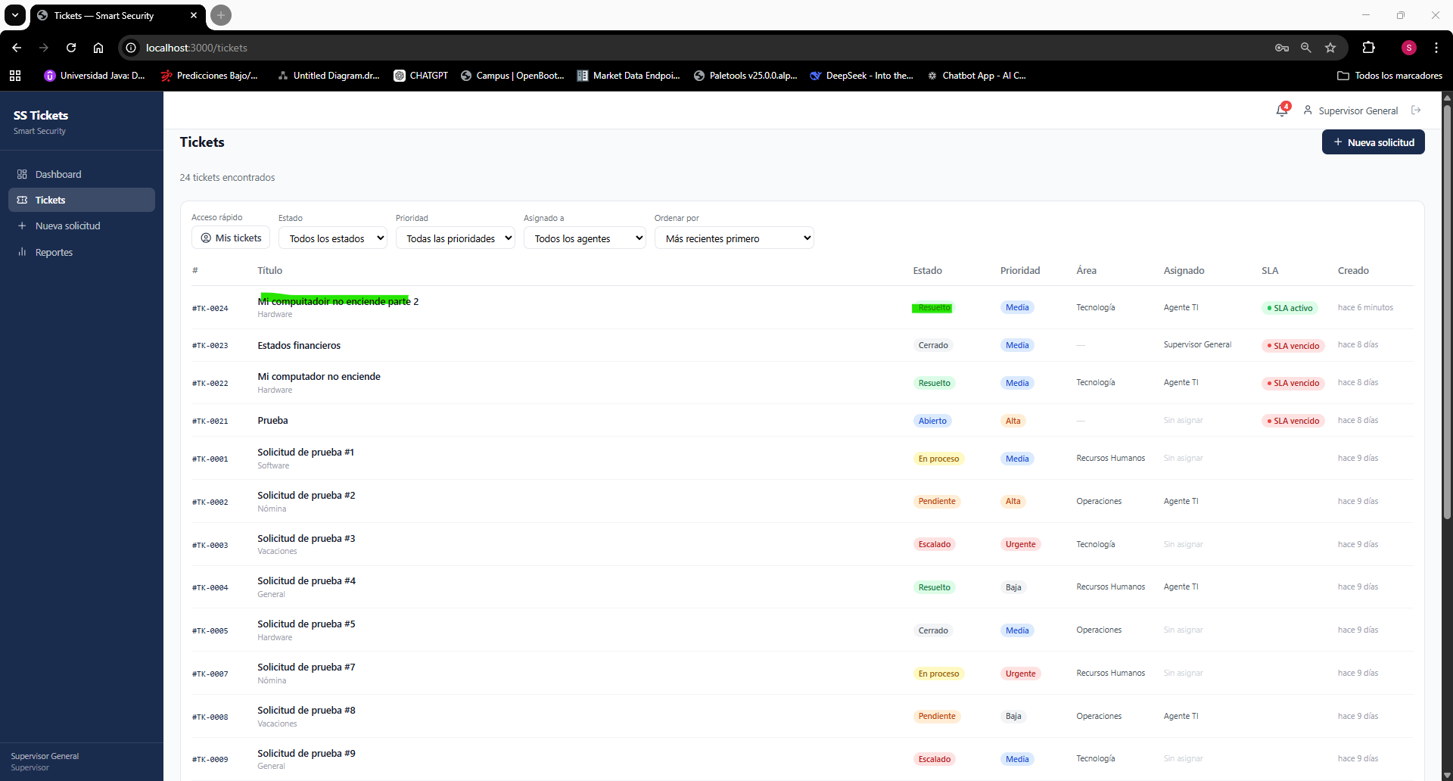
Se verifca también las notificaciones de manera correcta
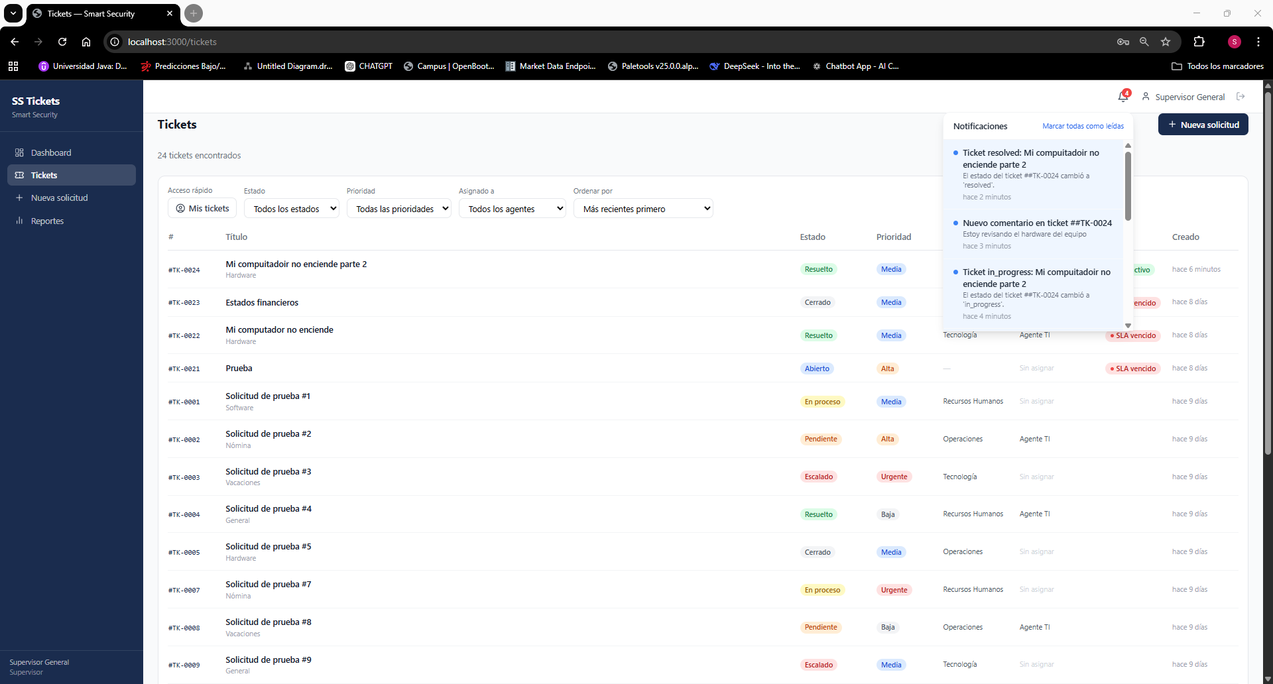
Se verifica la nota iunterna y comentarios

[ Pegar evidencia / captura de pantalla aquí ]

6.2 Agente cierra manualmente un ticket
Cerrar sesión. Iniciar sesión con: agente.ti@smartsecurity.com.co / Agent123!
Paso | Acción | Resultado esperado
1 | Abrir el ticket y cambiar estado a 'Resuelto' nuevamente | Estado actualizado a Resuelto
2 | Hacer clic en el botón 'Cerrar' | El ticket pasa a estado 'Cerrado'
3 | Verificar que en estado 'Cerrado' ya no aparecen botones de cambio de estado para el agente | Los botones de acción desaparecen o están deshabilitados

[ Pegar evidencia / captura de pantalla aquí ]

7. PRUEBAS DE ADMINISTRACIÓN — USUARIOS
Cerrar sesión. Iniciar sesión con: admin@smartsecurity.com.co / Admin123!

7.1 Crear un usuario nuevo
Paso | Acción | Resultado esperado
1 | Ir a Admin → Usuarios en el sidebar | Se muestra la lista de los 5 usuarios existentes
2 | Hacer clic en '+ Nuevo Usuario' | Se abre el modal de creación de usuario
3 | Ingresar: Nombre: Pedro Prueba | Email: pedro@smartsecurity.com.co | Rol: Agente | Contraseña: Test123! | Campos llenos sin errores
4 | Hacer clic en 'Guardar' o 'Crear' | El modal se cierra y el usuario 'Pedro Prueba' aparece en la lista

[ Pegar evidencia / captura de pantalla aquí ]

7.2 Editar un usuario existente
Paso | Acción | Resultado esperado
1 | Hacer clic en el botón de editar del usuario 'Pedro Prueba' | Se abre el modal con los datos del usuario precargados
2 | Cambiar el Rol a 'Supervisor' y guardar | El modal se cierra y la tabla muestra el rol actualizado para Pedro Prueba

[ Pegar evidencia / captura de pantalla aquí ]

7.3 Archivar un usuario
Paso | Acción | Resultado esperado
1 | Hacer clic en el botón de archivar del usuario 'Pedro Prueba' | Aparece confirmación: '¿Estás seguro de archivar este usuario?'
2 | Confirmar la acción | El usuario desaparece de la lista activa (o aparece con estado 'Archivado')

[ Pegar evidencia / captura de pantalla aquí ]

8. PRUEBAS DE ADMINISTRACIÓN — ÁREAS
Usuario: admin@smartsecurity.com.co / Admin123! (continuar con la sesión activa)

8.1 Ver áreas existentes
Paso | Acción | Resultado esperado
1 | Ir a Admin → Áreas en el sidebar | Se muestran las áreas: Tecnología, Recursos Humanos, Operaciones
2 | Expandir el panel de un área haciendo clic en ella | Se muestran los miembros del área

[ Pegar evidencia / captura de pantalla aquí ]

8.2 Crear un área nueva
Paso | Acción | Resultado esperado
1 | Hacer clic en '+ Nueva Área' | Se abre formulario/modal de creación
2 | Ingresar Nombre: 'Mantenimiento' y Descripción: 'Área de mantenimiento de instalaciones' | Campos llenos
3 | Guardar | El área 'Mantenimiento' aparece en la lista

[ Pegar evidencia / captura de pantalla aquí ]

8.3 Agregar miembro a un área
Paso | Acción | Resultado esperado
1 | Expandir el área 'Tecnología' | Se muestran los miembros actuales
2 | Usar la opción de agregar miembro y seleccionar 'Agente RRHH' | El agente RRHH aparece como miembro del área Tecnología

[ Pegar evidencia / captura de pantalla aquí ]

9. PRUEBAS DE ADMINISTRACIÓN — CATEGORÍAS Y SLAs
Usuario: admin@smartsecurity.com.co / Admin123!

9.1 Ver y editar categorías
Paso | Acción | Resultado esperado
1 | Ir a Admin → Categorías | Se muestran las categorías: Hardware, Software, Nómina, Vacaciones, General
2 | Hacer clic en editar sobre la categoría 'General' | Se abre el modal con los datos de la categoría
3 | Cambiar el área por defecto a 'Tecnología' y guardar | La categoría 'General' ahora muestra área 'Tecnología'
4 | Hacer clic en el toggle de activar/desactivar de la categoría 'General' | El estado de la categoría cambia (activa ↔ inactiva)

[ Pegar evidencia / captura de pantalla aquí ]

9.2 Ver SLAs
Paso | Acción | Resultado esperado
1 | Ir a Admin → SLAs | Se muestran los 4 SLAs: Urgente (1h/4h), Alta (4h/8h), Media (8h/24h), Baja (24h/72h)
2 | Hacer clic en editar sobre el SLA 'Media' | Se abre el modal con las horas configuradas
3 | Cambiar el tiempo de respuesta a 6 horas y guardar | El SLA Media ahora muestra 6h de respuesta en la tabla

[ Pegar evidencia / captura de pantalla aquí ]

10. PRUEBAS DE PLANTILLAS RECURRENTES
Usuario: admin@smartsecurity.com.co / Admin123!

10.1 Crear una plantilla recurrente
Paso | Acción | Resultado esperado
1 | Ir a Admin → Plantillas Recurrentes | Se muestra la lista (vacía o con plantillas existentes)
2 | Hacer clic en '+ Nueva Plantilla' | Se abre el modal de creación
3 | Configurar: Título: 'Respaldo semanal de datos' | Descripción: 'Verificar que los respaldos automáticos se ejecutaron correctamente' | Prioridad: Media | Recurrencia: Semanal | Día: Lunes | Campos configurados
4 | Guardar la plantilla | La plantilla aparece en la lista con estado 'Activa' y la fecha del próximo ticket
5 | Usar el toggle para desactivar la plantilla | La plantilla muestra estado 'Inactiva'

[ Pegar evidencia / captura de pantalla aquí ]

11. PRUEBAS DE CONFIGURACIÓN DEL TENANT
Usuario: admin@smartsecurity.com.co / Admin123!

11.1 Ver y editar la configuración
Paso | Acción | Resultado esperado
1 | Ir a Admin → Configuración | Se muestra el formulario de configuración con los valores actuales del tenant
2 | Verificar que se muestran los campos: Color primario, Método de autenticación, Días de auto-cierre, Horario laboral, Días laborales, Reporte semanal | Todos los campos visibles con sus valores actuales
3 | Cambiar el color primario a '#2563EB' usando el selector de color | El selector de color muestra el nuevo color
4 | Cambiar el umbral de abuso de urgencia a 30 | Campo actualizado a 30
5 | Hacer clic en 'Guardar configuración' | Aparece mensaje de éxito: 'Configuración guardada'
6 | Recargar la página (F5) y verificar que los valores persisten | Los valores guardados se mantienen tras recargar

[ Pegar evidencia / captura de pantalla aquí ]

12. PRUEBAS DE REPORTES
Cerrar sesión. Iniciar sesión con: supervisor@smartsecurity.com.co / Super123!

12.1 Ver reporte de abuso de urgencia
Paso | Acción | Resultado esperado
1 | Iniciar sesión como Supervisor y hacer clic en 'Reportes' en el sidebar | Se muestra la página de reportes
2 | Verificar que se muestra la tabla de 'Abuso de urgencia' | Tabla visible con columnas: Solicitante, Tickets urgentes, % del total
3 | Verificar que los datos son coherentes con los tickets de prueba del seed | Se muestran datos de los solicitantes con tickets urgentes

[ Pegar evidencia / captura de pantalla aquí ]

12.2 Acceso denegado al reporte como Agente
Cerrar sesión. Iniciar sesión con: agente.ti@smartsecurity.com.co / Agent123!
Paso | Acción | Resultado esperado
1 | Iniciar sesión como Agente TI | El sidebar NO muestra la opción 'Reportes'
2 | Intentar navegar directamente a http://localhost:3000/reports | El sistema redirige a login o muestra acceso denegado

[ Pegar evidencia / captura de pantalla aquí ]

13. PRUEBAS DE NOTIFICACIONES

13.1 Recibir notificación al asignar un ticket
Para esta prueba necesitas dos navegadores o una ventana privada:
• Navegador A: agente.ti@smartsecurity.com.co / Agent123!
• Navegador B: admin@smartsecurity.com.co / Admin123!
Paso | Acción | Resultado esperado
1 | [Navegador B - Admin] Ir a la lista de tickets y abrir cualquier ticket sin asignar | Detalle del ticket visible
2 | [Navegador B - Admin] Asignar el ticket al 'Agente TI' usando el botón de asignación | El ticket muestra 'Agente TI' como asignado
3 | [Navegador A - Agente TI] Observar el ícono de campana en la barra superior | Aparece un punto rojo/número en la campana indicando notificación nueva
4 | [Navegador A - Agente TI] Hacer clic en la campana | Se despliega lista de notificaciones con: 'Te asignaron el ticket #TK-XXXX'
5 | [Navegador A - Agente TI] Hacer clic en 'Marcar todo como leído' | El punto rojo desaparece de la campana

[ Pegar evidencia / captura de pantalla aquí ]

14. FLUJO COMPLETO END-TO-END
Esta prueba simula el ciclo de vida completo de un ticket desde la creación hasta el cierre.
Ejecutar esta prueba al final, luego de haber probado las secciones anteriores. Usar ventanas privadas para cambiar de usuario fácilmente.

Paso | Acción | Resultado esperado
1 | [Solicitante] Crear ticket: 'Internet sin conexión en sala de reuniones 2' | Prioridad: Alta | Categoría: Hardware | Ticket creado con número #TK-XXXX y estado 'Abierto'
2 | [Agente TI] Abrir el ticket y cambiar estado a 'En Proceso' | Estado 'En Proceso', historial actualizado
3 | [Agente TI] Agregar comentario público: 'Estoy revisando la configuración del switch de red' | Comentario visible para el solicitante
4 | [Solicitante] Verificar que el comentario del agente es visible en el ticket | Comentario visible con el nombre del agente
5 | [Agente TI] Cambiar estado a 'Resuelto' | Estado 'Resuelto', notificación enviada al solicitante
6 | [Solicitante] Revisar el ticket y hacer clic en 'Reabrir' con motivo: 'La conexión falló de nuevo' | Ticket vuelve a 'Abierto', historial registra la reapertura
7 | [Agente TI] Volver a resolver el ticket y luego cerrarlo | Ticket en estado 'Cerrado'
8 | [Admin] Verificar en el Dashboard que las estadísticas reflejan el ticket cerrado | Las tarjetas y gráficas del dashboard muestran datos actualizados

[ Pegar evidencia / captura de pantalla aquí ]

15. MATRIZ DE RESULTADOS
Completar esta tabla al finalizar todas las pruebas:
Sección | Descripción | Resultado  (✔/✗/N/A) | Observaciones | Evidencia
2.1 | Login exitoso
2.2 | Login fallido
2.3 | Control de acceso por rol
3.1 | Dashboard — Admin
3.2 | Dashboard — Supervisor
3.3 | Dashboard — Agente
4.1 | Crear ticket
4.2 | Lista y filtros de tickets
4.3 | Detalle, comentarios e historial
5.1 | Agente toma ticket
5.2 | Comentario interno
5.3 | Resolver ticket
6.1 | Solicitante reabre ticket
6.2 | Cierre manual
7.1 | Crear usuario
7.2 | Editar usuario
7.3 | Archivar usuario
8.1 | Ver áreas y miembros
8.2 | Crear área
8.3 | Agregar miembro a área
9.1 | Categorías — editar y toggle
9.2 | SLAs — editar
10.1 | Plantilla recurrente
11.1 | Configuración del tenant
12.1 | Reportes — Supervisor
12.2 | Reportes — denegado a Agente
13.1 | Notificaciones en tiempo real
14 | Flujo completo E2E

Convenciones:
- ✔ Prueba exitosa — el comportamiento es el esperado
- ✗ Prueba fallida — anotar el error en Observaciones
- N/A No aplica en el entorno de pruebas actual

16. INFORMACIÓN ADICIONAL

Servicios activos durante las pruebas
Servicio | URL | Descripción
Aplicativo Web | http://localhost:3000 | Frontend — página principal de pruebas
API Backend | http://localhost:8000/docs | Documentación interactiva de la API (Swagger)
Mailhog (emails) | http://localhost:8025 | Visualizador de correos de notificación
PostgreSQL | localhost:5432 | Base de datos (tickets_db)
Redis | localhost:6380 | Caché y mensajería en tiempo real

Datos de prueba disponibles (seed)
El sistema fue inicializado con 20 tickets de prueba distribuidos entre diferentes estados, prioridades, áreas y categorías. Estos sirven como base para las pruebas de Dashboard y Reportes.

Verificar correos en Mailhog
Paso | Acción | Resultado esperado
1 | Abrir http://localhost:8025 en el navegador | Se muestra la bandeja de Mailhog con los correos enviados por el sistema
2 | Crear un ticket o asignarlo para generar un correo | El correo de notificación aparece en Mailhog con el diseño HTML del sistema

